Міністерство освіти і науки України

Національний технічний університет України  
«Київський політехнічний інститут

імені ІГОРЯ СІКОРСЬКОГО»

**СИСТЕМИ ЕЛЕКТРОЖИВЛЕННЯ ЕЛЕКТРОННОЇ АПАРАТУРИ**

**лабораторні роботи**

*Рекомендовано Методичною радою КПІ ім. Ігоря Сікорського   
як навчальний посібник для студентів,   
які навчаються за спеціальністю 171 «Електроніка»,   
спеціалізацією «Електронні компоненти та системи»*

Київ

КПІ ім. Ігоря Сікорського

2017

Системи електроживлення електронної апаратури: лабораторні робіти [Електронний ресурс] : навч. посіб. для студ. спеціальності 171 «Електроніка»,спеціалізації «Електронні системи» / КПІ ім. Ігоря Сікорського ; уклад.: Д.А. Миколаєць – Електронні текстові данні (1 файл: 364,00 кбайт). – Київ : КПІ ім. Ігоря Сікорського, 2017. – 20 с.

*Гриф надано Методичною радою КПІ ім. Ігоря Сікорського (протокол № від р.)*

*за поданням Вченої ради факультету (протокол № від р.)*

Електронне мережне навчальне видання

СИСТЕМИ ЕЛЕКТРОЖИВЛЕННЯ ЕЛЕКТРОННОЇ АПАРАТУРИ

лабораторнІ робітИ

|  |  |
| --- | --- |
| Укладачі: | *Миколаєць Дмитро Анаталійович*, канд. техн. наук, доц. |

|  |  |
| --- | --- |
| Відповідальний редактор | *Ямненко Ю. С., д-р техн. наук, проф.* |

|  |  |
| --- | --- |
| Рецензенти: |  |

В даних методичних вказівках наводяться теоретичні відомості за темами дисципліни «Системи електроживлення електронної апаратури», а також порядок виконання робіт.

© КПІ ім. Ігоря Сікорського, 2017

Лабораторна робота № 1

**Дослідження мостового інвертора напруги на транзисторах**

**Мета роботи**: Ознайомитися з принципом дії мостового інвертора напруги; експериментально визначити основні характеристики інвертора; за допомогою осцилографа дослідити роботу схеми.

**1. Порядок виконання роботи**

1. Ознайомитися з принциповою схемою макету (силовою частиною, системою керування) та вимірювальною апаратурою, яка використовується в роботі.

2. Встановити:

а) тумблер SА1 в положення "1" (ввімкнена схема усунення підмагнічування осердя силового трансформатора TV2);

б) тумблер SА2 в положення "замкнуто" (ввімкнені схеми усунення наскрізних струмів);

в) ручку перемикання навантаження в положення "0" (холостий хід);

г) ручку зміни частоти в крайнє ліве положення (мінімальна частота).

Включити стенд тумблером, розташованим на його передній панелі.

3. Дослідити навантажувальну характеристику інвертора Uн=f(Iн) при R, L та RL - навантаженнях, зробити висновки.

|  |  |
| --- | --- |
| **Примітка:** | Контроль величини струму навантаження здійснювати за допомогою вольтметра змінної напруги, який підключають до шунта Rш7=0.3 Ом. Струм навантаження обчислюється за законом Ома . |

4. Встановити ручку перемикання навантаження в положення L1. Змінюючи частоту від мінімальної до максимальної, замалювати 3-4 осцилограми струмів транзистора VТ5 (шунт Rш4) і діода VD9 (шунт Rш6), зробити висновки.

Опори шунтів: Rш4=0.3 Ом; Rш6=1 Ом.

5. Встановлюючи послідовно ручку перемикання навантаження в положення R1, L1, R1-L1, замалювати осцилограми нижче перерахованих струмів і напруг для R1 безперервною лінією, для L1 - пунктирною, для R1-L1 – штрих-пунктирною в одній системі координат:

а) струм конденсатора С1 (шунт Rш2=0.3 Ом);

б) струм живлення (шунт Rш1=0.3 Ом);

в) струми транзисторів VТЗ, VТ5 (шунти Rш3=Rш4=0.3 Ом);

г) струм навантаження (шунт Rш7);

д) струм діода VD9 (шунт Rш6);

е) струм бази транзистора VТ5 (осцилограф підключити до резистора R3=1 кОм);

є) струм первинної обмотки силового трансформатора (шунт Rш5=0.3 Ом);

ж) напруги uке, uбе транзистора VТ5;

з) напруга обмотки управління;

і) напруга обмотки усунення наскрізних струмів;

к) напруга навантаження (напруга на вторинній обмотці W2 силового трансформатора TV2).

6. Встановити ручку перемикання навантаження в положення R1. Замалювати осцилограми:

а) струмів транзисторів VТ5, VТЗ для різних положень тумблера SА1, зробити висновки;

б) струмів транзисторів VТЗ, VТ5 для різних положень тумблера SА2, зробити висновок.

7. Вимкнути стенд.





**2. Контрольні питання**

1. Поясніть принцип роботи мостового інвертора напруги при R або RL- навантаженні.
2. Поясніть призначення елементів схеми інвертора.
3. Охарактеризуйте основні способи захисту вентилів інвертора від перенапруг і «наскрізних струмів». Що є причиною виникнення «наскрізних струмів»? Як вони впливають на роботу інвертора?
4. Поясніть часові діаграми струмів і напруг у характерних точках схеми при різних положеннях перемикачів SA1, SA2.
5. Поясніть особливості роботи інвертора при різному характері навантаження.
6. Поясніть особливості навантажувальної характеристики інвертора при R, L, RL – навантаженні.
7. Причини виникнення несиметричного режиму перемагнічування осердя трансформатора TV2. Як він впливає на роботу інвертора та його характеристики?
8. Поясніть роботу схеми усунення «наскрізних струмів».
9. Пояснити роботу схеми управління (з наведенням часових діаграм).
10. Пояснити роботу схеми захисту від перевантажень по струму і КЗ в навантаженні.
11. Пояснити призначення конденсатора С1.В яких випадках він може бути відсутнім?
12. Пояснити призначення конденсатора С2. З яких міркувань обирається величина ємності конденсатора С2?

**3. Література**

1. Перетворювальна техніка. Підручник. Ч.2. / Ю.П.Гончаров, О.В. Будьонний, В.Г.Морозов, М.В.Панасенко, В.Я.Ромашко, В.С.Руденко. За ред. В.С.Руденко. – Харків, Фоліо, 2000.- 360с. /с.258-272 ./
2. Сергеев Б.С. Схемотехника функциональных узлов источников вторичного электропитания. Справочник: М.; радио и связь., 1992.
3. Руденко В.С., Сенько В.М., Чиженко И.М. Основы преобразовательной техники: Учебник для вузов. – 2е изд. перер. и доп. – М.: ВШ. 1980. /с. 237-242, 247-250./
4. Енергетична електроніка. Жуйков В. Я., Рогаль В. В., Будьонний О. В., Пілінський В. В. та ін.. Київ, 2008. Електронний підручник <http://kaf-pe.kpi.ua/> (розділ сайту «Видання кафедри»).

**4. Короткі теоретичні відомості**

Автономні перетворювачі - це вентильні перетворювачі, які перетворюють постійний струм в змінний і котрі працюють на автономне навантаження.

По числу фаз вихідної напруги автономні інвертори поділяються на однофазні та трифазні і будуються за схемами з середньою точкою, мостовою і напівмостовою.

В залежності від характеру протікання електромагнітних процесів, автономні інвертори підрозділяють на три типи: інвертори струму, резонансні інвертори, інвертори напруги.

У інверторах напруги джерело живлення працює в режимі генератора напруги, що має малий внутрішній опір. При живленні від джерела з великим внутрішнім опором на вході інвертора встановлюють конденсатор великої ємності.

Основними галузями застосування інверторів напруги є: стабілізовані по вихідним параметрам перетворювачі частоти; вторинні джерела живлення змінного струму; установки частотно-регульованого електроприводу.

Розглянемо схему однофазного мостового інвертора напруги (рис. 1) з активно-індуктивним навантаженням. Припустимо, що в перший напівперіод (0 ≤ θ ≤ θ2) (рис. 2) транзистори VT1, VT2 відкриті і навантаження виявляється підключеним до джерела живлення Ud. Струм навантаження замикається по колу: +Ud→VТ1→Zн→VТ2→ -Ud. В момент часу θ = θ2, транзистори VТ1, VТ2, VТЗ, VТ4 перемикаються.

Так як навантаження має активно-індуктивний характер, в перший момент після перемикання (θ2 < θ < θ3) за рахунок ЕРС самоіндукції струм у навантаженні зберігає свій попередній напрямок, а полярність струму в колі джерела живлення і напруги на навантаженні змінюється. Накопичена в навантаженні енергія повертається в джерело живлення. З рис. 2 видно, що на інтервалі θ2 < θ < θ3 струм навантаження протікає через зворотні діоди VDЗ, VD4. У момент часу θ = θ3 струм навантаження зменшується до нуля, діоди VDЗ, VD4 знеструмлюються і струм навантаження Iн протікає через відкриті транзистори



Рис.1. Схема однофазного мостового інвертора

VТЗ, VТ4, змінюючи свій напрям. Від джерела живлення знову починає споживатися енергія. У момент часу θ = θ4 відбувається чергове перемикання транзисторів VТ1, VТ2, VТЗ, VТ4, і струм навантаження на інтервалі θ4…θ5 протікає через зворотні діоди VD1, VD2, а потім через транзистори VТ1, VT2.

У зв'язку з тим, що в якості джерела напруги інвертора зазвичай використовують випрямляч, що володіє односторонньою провідністю, до вхідних затискачів інвертора підключають конденсатор С0. Через конденсатор замикається струм, обумовлений накопиченою в навантаженні електромагнітною енергією, що дозволяє уникнути можливих перенапруг на транзисторах при перемиканнях.



Рис.2. Часові діаграми однофазного мостового інвертора

Основні розрахункові співвідношення виводимо, використовуючи метод окремих складових /1, 3, 4/.

Для однофазного мостового інвертора зображення еквівалентної ЕРС (рис. 2):

 .

Операторне зображення струму навантаження:

 ,

де  - операторний опір навантаження; ,  - активний опір та індуктивність навантаження.

Вільний струм в колі навантаження

 .

Перехідний струм на першому на півперіоді

 .

Шуканий усталений струм на першому напівперіоді

 ,

або

 ,

де  базисний струм; - параметр навантаження;- змінний кут; ; ω – кутова частота; - період вихідної напруги інвертора.



Основні характеристики кола навантаження і джерела живлення, а також напівпровідникових приладів, що входять до складу інвертора, доцільно визначати при різних значеннях параметра навантаження k.

Діюче значення напруги на навантаженні

 .

Діюче значення струму навантаження

 .

Максимальне значення струму навантаження та вентилів

 .

Для визначення середніх та діючих значень струмів вентилів необхідно обчислити момент проходження струму навантаження через нуль (точка θ1=σ, рис. 2). Прирівнюючи до нуля вираз *ІH(θ),* знайдемо

 .

Середнє значення струму зворотних діодів

 .

Середнє значення струму керованих вентилів (транзисторів)

 .

Середнє значення струму джерела живлення

 .

Активна потужність навантаження визначається потужністю, що споживається від джерела живлення:

 .

Повна потужність навантаження

 .

Коефіцієнт потужності навантаження

 .

**5. Опис лабораторної установки**

**5.1 Інвертор напруги**

Інвертор зібраний за мостовою схемою на транзисторах VT3, VT4, VT5, VT6 і перетворює постійну напругу джерела живлення Ud в змінну напругу прямокутної форми заданої частоти (рис. 2). Напруга живлення подається на інвертор через захисний діод VD18 та нормально замкнутий контакт К1.1 реле Р1, яке входить до складу схеми захисту від струмових навантажень. Діод VD18 захищає інвертор від неправильної полярності підключення вхідної напруги Ud. Тривалість відкритого стану кожного транзистора дорівнює половині періоду вихідної напруги. Транзистори VT3, VT4 та VT5, VT6, що входять в кожну стійку, перемикаються протифазно під дією прямокутної управляючої напруги. Ця напруга поступає в базові кола силових транзисторів з чотирьох вихідних обмоток трансформатора TV1 підсилювача потужності, що входить до складу системи управління. Форма напруги вхідних обмоток трансформатора TV1 показана на рис 3 і, к. Амплітуда імпульсів управління Uy та опір резисторів R1…R4, що обмежують базовий струм транзисторів, вибирають за умови забезпечення режиму насичення транзисторів при максимальному струмі навантаження. Обмотки управління сфазовані таким чином, що силові транзистори відкриваються попарно: VT3, VT6 або VT5, VT4. Діоди VD3, VD4, VD9, VD10 являють собою зворотній випрямляч, за допомогою якого здійснюється обмін реактивною енергією між навантаженням та джерелом живлення при активно-індуктивному характері навантаження. Конденсатор С1 забезпечує коло для замикання реактивного струму, обумовленого енергією накопиченого в індуктивності навантаження, так як джерело живлення, через наявність діода VD18, має односторонню провідність.

Навантаженням інвертора є послідовно з’єднані опори ZH та Rш7, які підключені до вторинної обмотки W2 вихідного трансформатора TV2. Первинна обмотка W1 цього трансформатора підключена до діагоналі моста, який складають транзистори VT3…VT6. Шунт Rш7 призначений для спостерігання форми струму у навантаженні (за допомогою осцилографа) а також для контролю його величини.

Для спостерігання форми струмів на інших елементах інвертора увімкнені шунти Rш1… Rш6.

Зміна характеру навантаження (R, L, RL) здійснюється за допомогою перемикача «ZH», розташованого на передній панелі стенда.

Мостовим інверторам на транзисторах, що працюють в режимі насиченого ключа, притаманний недолік, зумовлений інерційністю перемикання силових транзисторів. В момент зміни полярності управляючої напруги на базах протифазних транзисторів, що входять в стійку (VT3, VT6 та VT5, VT4), внаслідок ефекту «розсмоктування» надлишкових носіїв заряду в колекторному та емітерному переходах, раніше відкриті транзистори, наприклад VT3, VT6, залишаються відкритими ще на деякий час розсмоктування tp. В той же час раніше закриті транзистори VT5, VT4, які мають менший час включення, вже перейшли в режим насичення. Таким чином, всі чотири транзистора протягом деякого часу будуть відкриті і від джерела живлення споживається «наскрізний» струм, величина якого може значно перевищувати величину струму навантаження. Це призводить до збільшення динамічних втрат енергії в транзисторах, зниженню ККД та надійності роботи інвертора. Окрім того, на інтервалах протікання «наскрізних» струмів первинна обмотка вихідного трансформатора TV2 закорочена чотирма відкритими транзисторами, внаслідок чого в вихідній напрузі інвертора з’являються нульові паузи. Це призводить до зменшення діючого значення вихідної напруги і, як наслідок, вихідної корисної потужності. Для зменшення втрат енергії, зумовлених «наскрізними» струмами, потрібно забезпечити затримку відкриття транзисторів VT5, VT4 ( а в інший напівперіод - транзисторів VT3, VT6) на інтервал часу tз ≥ tp, так щоб транзистори VT5, VT4 вмикалися після того, як в транзисторах VT3, VT6 закінчиться процес «розсмоктування» надлишкових носіїв заряду і він перейде в активний режим. Деякі схеми фіксованої та автоматичної затримки розглянуті в /1, 2, 4/. В досліджуваному інверторі реалізується схема автоматичної затримки вмикання транзистора на час розсмоктування надлишкових носіїв в раніше відкритих транзисторах. Для цього паралельно емітерному переходу кожного транзистора підключений ланцюг із послідовно з’єднаного діода та додаткової обмотки, яка розміщується на осерді вихідного трансформатора TV2 (VD16, W3; VD5, W4, VD7. W5; VD8, W6).

Додаткові обмотки W3... W6 сфазовані таким чином, що доки не закінчиться процес розсмоктування «надлишкових» носіїв у відкритих транзисторах і не зміниться полярність напруги на обмотках трансформатора TV2, до емітерних переходів транзисторів, що вступають в роботу, через відповідний діод прикладається зворотна напруга. Завдяки чому ці транзистори примусово утримуються закритими, незважаючи на появу відкриваючого сигналу на обмотках управління. Після реверсу полярності вихідної напруги додаткові обмотки не впливають на роботу схеми, оскільки їх напруги блокуються послідовно ввімкненими з ними діодами. За допомогою перемикача SA 2.1, SA 2.2 можна відключати ланцюги усунення «наскрізних» струмів в стійці транзисторів VT5, VT6.

При повній ідентичності параметрів елементів плечей схеми в первинній обмотці трансформатора TV2 протікає змінний струм, в якому відсутня постійна складова. Це витікає з того, що позитивна і негативна ампер-секундна площа, яка обмежена кривою струму i1(t) на періоді Т, дорівнюють одна одній. При цьому матеріал осердя трансформатора перемагнічується за симетричним циклом, а максимальне значення робочої індукції Bm завжди менше за індукцію насичення Bs. В реальних інверторах через неідентичність параметрів елементів плечей інвертора (передусім, неоднаковий час перемикання транзисторів, різна величина спаду напруги на відкритих транзисторах, асиметрія по півперіодах імпульсів управління) позитивна і негативна ампер-секундна площа, яка обмежується кривою струму первинної обмотки i1(t) на періоді, не дорівнюють одна одній. Внаслідок цього в струмі первинної обмотки з’являється постійна складова, тобто середнє за період значення струму.

Наявність постійної складової струму призводить до підмагнічування осердя трансформатора, внаслідок чого матеріал осердя перемагнічується за несиметричним циклом. При значній асиметрії плечей та малому запасі по індукції в одному з півперіодів може відбутися насичення матеріалу осердя. Це призведе до різкого збільшення струму намагнічування, і як наслідок, збільшенню колекторного струму однієї з пар транзисторів, тобто їх перевантаженню. Робота трансформатора в режимі насичення характеризується збільшенням втрат енергії в магнітопроводі, зменшенням ККД інвертора і зниженням надійності, оскільки створюються умови для вторинного пробою силових транзисторів.

Для виключення постійної складової струму в первинній обмотці і усунення підмагнічування осердя послідовно з первинною обмоткою W1 підключають конденсатор С2. Ємність конденсатора вибирають з тих умов, щоб його опір на частоті основної гармоніки вихідної напруги буд значно меншим, ніж опір навантаження, приведений до первинної обмотки.

Трансформатор струму TV3 з первинною обмоткою Wcd та вторинною Wab є датчиком струму навантаження і використовується в схемі захисту інвертора від струмових перенавантажень.

**5.1 Система управління інвертором**

Система управління (СУ) призначена для формування управляючих імпульсів потрібної амплітуди та тривалості, розподілу їх по фазах та регулювання частоти вихідної напруги.

До складу СУ входять: задаючий генератор (ЗГ), розподільник імпульсів (РІ), два елемента, що реалізують логічну операцію «І» та вихідний підсилювач потужності (ПП) з трансформаторним виходом. ЗГ генерує тактові імпульси з частотою *2f,* які поступають на вхід РІ. РІ розподіляє імпульси по двох каналах, так, що на виході кожного з них частота дорівнює *f* а зсув у часі між імпульсами каналів дорівнює *Т/2*, де - період вихідної напруги. Останнє обумовлено алгоритмом роботи транзисторів інвертора. Після виконання операції логічного перемноження над вихідними сигналами РІ та сигналом з виходу тригера системи захисту (СЗ), імпульси подаються на входи вихідного підсилювача. Останній підсилює їх потужність до рівня, достатнього для включення силових транзисторів а, також, здійснює гальванічне розділення інвертора та системи управління .



Часові діаграми, що пояснюють роботу СУ, наведені на рис 3.

ЗГ, виконаний по схемі несиметричного автоколивального мультивібратора на логічних елементах DD1.2, DD1.3, виробляє прямокутні імпульси з частотою *2 f* (рис. 3, а)*,* яка визначається елементами R10, R11, C3. Потенціометр R11 призначений для регулювання частоти в деяких межах. В якості розподільника імпульсів використовується синхронний D-тригер (DD3.2) в режимі Т-тригера.

З прямого та інверсного виходів тригера прямокутні імпульси з частотою *f*  та тривалістю *T/2* поступають на один із входів логічних елементів DD2.1, та DD2.2. На другі входи елементів (при відсутності струмових навантажень) поступає напруга логічної «1» з прямого виходу комбінованого тригера DD3.1, який працює в режимі асинхронного RS-тригера. Форма напруг на виходах логічних елементів DD2.3, DD2.4 показана на рис 3 д, е. Для управління транзисторами інвертора з цих імпульсів потрібно сформувати знакозмінну напругу типу «меандр», яка показана на рис 3 і, к. Це здійснюється за допомогою двотактного вихідного підсилювача потужності з трансформаторним зв’язком, зібраного на транзисторах VT1, VT2, по схемі з нульовим виводом. На входи транзисторів VT1, VT2 поступають протифазні сигнали з виходів логічних елементів DD2.3, DD2.4. Кожен транзистор підсилювача відкритий половину періоду. В кола колекторів транзисторів включені первинні обмотки вихідного трансформатора TV1. Чотири вихідні обмотки управління (з відповідною фазировкою) підключені до базових кіл силових транзисторів VT3…VT6.

Внаслідок роботи транзисторів VT1, VT2 на обмотках управління формується змінна імпульсна напруга, яка показана на рис. 3 і, к. Величина базових струмів транзисторів VT1, VT2 обмежується резисторами R13, R14.

Для створення закриваючої напруги на емітерних переходах транзисторів VT1, VT2 на тих півперіодах коли на виходах елементів DD2.3, DD2.4 діє сигнал логічного нуля, в коло емітерів транзисторів включені діоди VD16, VD17. При протіканні струму на діодах виникає спад напруги, який перевищує рівень логічного нуля мікросхем DD2.3, DD2.4. Внаслідок цього на базі закритого транзистора підсилювача потужності відносно емітера діє негативна напруга, як показано на рис. 3 ж, з. Конденсатор С5 перешкоджає дії негативного зворотного зв’язку, що виникає при перемиканні транзисторів VT1, VT2 через наявность діодів VD16, VD17. Діоди VD14, VD15, які шунтують базові резистори R13, R14 збільшують амплітуду базового струму при закритті транзистора і, тим самим, зменшують час розсмоктування надлишкових носіїв заряду в емітерному переході.

Живлення СУ здійснюється від допоміжного інтегрального стабілізатора напруги на мікросхемі DA1 типу КР142ЕН12, на виході якого формується стабільна постійна напруга +12В. Стабілізатор живиться від напруги живлення інвертора Ud=30В. Конденсатор С7 забезпечує стійкість роботи при імпульсному характері зміни струму навантаження стабілізатора.

Конденсатор С6 виключає можливість появи генерації при стрибкоподібному включенні вхідної напруги.



Для захисту силових транзисторів інвертора від перевантажень по струму та к.з. в навантаженні, в схемі передбачений швидкодіючий електронний захист по колах управління та релейний захист за допомогою електромагнітного реле Р1. Датчиком струму навантаження є трансформатор струму TV3 первинна обмотка якого Wcd підключена послідовно з первинною обмоткою трансформатора TV2. До вторинної обмотки Wаб трансформатора струму підключений резистор R5, напруга на якому пропорційна струму навантаження інвертора Ін. Змінна напруга на резисторі R5 випрямляється мостовим випрямлячем (діодна збірка VD11) і прикладається до кола, яке складається з резистора R6 і стабілітрона VD12. Стабілітрон виконує функцію порогового елемента і визначає поріг спрацьовування схеми захисту.

При відсутності струмових перевантажень амплітуда напруги на виході випрямляча VD11 недостатня для пробою стабілітрона VD12. Струм бази транзистора VT7 буде близьким до нуля і транзистор закритий. На його колекторі діє напруга близька до на пруги живлення +12В.

При цьому на виході логічного елемента DD1.1, а значить, на вході R тригера DD3.1 присутній сигнал логічного нуля. Водночас, при вмиканні установки, починається заряд конденсатора С4 через резистор R8 від вихідної напруги +12В стабілізатора DA1, внаслідок чого на вході S тригера короткочасно діє сигнал логічної одиниці. Завдяки цьому тригер переходить в стан, коли на його прямому виході а, значить, на входах елементів DD2.1, DD2.2, з’явиться високий рівень напруги, який дозволяє проходження імпульсів з виходів розподільника DD3.2 на бази транзисторів VT1, VT2 підсилювача потужності.

З вихідних обмоток трансформатора TV1 сигнали управління (рис. 3 і, к) будуть надходити в базові кола силових транзисторів VT3…VT6.

На інверсному виході тригера DD3.1 формується сигнал логічного нуля, внаслідок чого ключовий транзистор VT8 буде закритий, а обмотка реле Р1 знеструмлена. Через нормально замкнутий контакт К1.1 реле Р1 на інвертор поступить напруга живлення Ud і інвертор почне працювати. При збільшенні струму навантаження амплітуда напруги на вторинній обмотці Wab трансформатора струму і на виході випрямляча VD11 зростає. При пробою стабілітрона VD12 транзистор VT7 відкриється і на вхід R тригера DD3.1 надійде сигнал логічної одиниці. Напруга на вході S при цьому буде близька до нуля, так як конденсатор С4 встиг зарядитися. RS-тригер перейде в стан, при якому на його прямому виході з’явиться сигнал логічного нуля, а на інверсному – сигнал одинці.

Поява логічного нуля на входах елементів DD2.1, DD2.2 призводить до відкриття елементів DD2.3, DD2.4 і закриттю транзисторів VT1, VT2 підсилювача. При цьому припиняється надходження імпульсів управління на бази силових транзисторів і вони переходять в закритий стан.

Одночасно, поява високого рівня напруги на інверсному виході тригера DD3.1 призведе до відкриття транзистора VT8 і спрацьовування реле Р1. Контакт К1.1 реле розімкнеться і відключить джерело живлення Ud від інвертора.

Для повторного включення стенда треба розімкнути та знову замкнути перемикач, що знаходиться на передній панелі.

Діод VD13 захищає транзистор VT8 від перенапруги при його закритті внаслідок активно-індуктивного характеру навантаження (обмотка реле).

**Лабораторна робота №2**

**Дослідження системи відбору максмальної потужності від сонячної батареї**

**Мета роботи:** дослідити характеристики сонячної батареї і вивчити принцип роботи системи відбору максимальної потужності.

**Хід роботи**

1. Ввімкнути живлення лабораторного стенду перемикачем S1.
2. Встановити перемикач S2 у положення 1, що відповідає мінімальній потужності світлового випромінювання (ввімкнена одна люмінісцентна лампа), дати витримку часу 5 хв.
3. Встановити перемикач S3 у положення «К.З.» (коротке замкнення). Виміряти напругу на виході сонячної батареї (СБ) UСБ (клеми Х2 і Х4) і напругу UR1 на шунті R1 (клеми Х2 і Х3). За значенням опору шунта R1 розрахувати струм короткого замкнення ІКЗ = ІСБ:

ІСБ = UR1/ R1. (1)

Виміряне значення напруги на виході СБ UСБ і розраховане значення струму СБ ІСБ занести до табл. 1.

**Примітка**: значення опору шунта R1 = 6.1 Ом.

1. Встановити перемикач S3 у положення «Х.Х.» (холостий хід). Виміряти напругу на виході сонячної батареї (СБ) UСБ (клеми Х2 і Х4), що відповідає напрузі холостого ходу UXX, і напругу UR1 на шунті R1 (клеми Х2 і Х3). Розрахувати струм СБ ІСБ за формулою (1). Дані занести до табл. 1.
2. Встановити перемикач S3 у положення «RН1», ручку потенціометра R2 – у крайне ліве положення. Поступово обертаючи ручку потенціометра R2 праворуч періодично вимірювати напругу на виході батареї UСБ (клеми Х2 і Х4) і напругу на шунті R1 (клеми Х2 і Х3). Розрахувати струм СБ ІСБ за формулою (1). Дані занести до табл. 1.

**Примітка**: періодичність вимірювань визначати з таких умов:

1. різниця напруг UСБ між сусідніми вимірюваннями не повинна бути більшою ніж 10 % від значення напруги холостого ходу UXX:

|UСБ(i) - UСБ(i-1)| < 0.1 UXX ;

1. різниця струмів ІСБ між сусідніми вимірюваннями не повинна бути більшою ніж 10 % від значення струму короткого замкнення ІКЗ:

|IСБ(i) - IСБ(i-1)| < 0.1 ІКЗ.

1. Якщо значення струму СБ ІСБ, виміряне в крайньому правому положенні ручки потенціометра R2, перевищує значення 5% від значення струму короткого замкнення:

ІСБ > 0.05 ІКЗ, (2)

Встановити перемикач S3 у положення «RН2», ручку потенціометра R2 – у крайне ліве положення. Повторити вимірювання за аналогією з п. 5. Дані занести до табл. 1. Якщо умова (2) не виконується у положенні «RН2» перемикача S3, встановити перемикач у полження «RН3» («RН4», «RН5» , «RН6»).

1. Встановити перемикач S2 у положення 2, що відповідає середній потужності світлового випромінювання (ввімкнено дві люмінісцентні лампи). Повторити вимірювання за п.п. 3-6. Виміряні дані занести до табл. 1.
2. Встановити перемикач S2 у положення 3, що відповідає максимальній потужності світлового випромінювання (ввімкнено три люмінісцентні лампи). Повторити вимірювання за п.п. 3-6. Виміряні дані занести до табл. 1.

Таблиця 1

|  |  |  |  |  |  |  |  |  |  |  |  |
| --- | --- | --- | --- | --- | --- | --- | --- | --- | --- | --- | --- |
| Перемикач S2 у положенні 1 | | | | | | | | | | | |
| UСБ, В |  |  |  |  |  |  |  |  |  |  |  |
| ІСБ, мА |  |  |  |  |  |  |  |  |  |  |  |
| Перемикач S2 у положенні 2 | | | | | | | | | | | |
| UСБ, В |  |  |  |  |  |  |  |  |  |  |  |
| ІСБ, мА |  |  |  |  |  |  |  |  |  |  |  |
| Перемикач S2 у положенні 3 | | | | | | | | | | | |
| UСБ, В |  |  |  |  |  |  |  |  |  |  |  |
| ІСБ, мА |  |  |  |  |  |  |  |  |  |  |  |

1. За даними табл. 1 побудувати сімейства графіків ВАХ СБ у нормальних I = *f*(U) і нормованих координатах I* = *f*(U*) для трьох значень освітленості.

**Примітка**: графіки у нормованих координатах I* = *f*(U*) будують за допомогою даних табл. 1 і формул (Т.2).

1. Побудувати графіки кривих потужності СБ Р = *f*(U). За допомогою графіків кривих потужності визначити кординати точки максимальної потужності у нормальних (ІМП, UМП) і нормованих (І*МП, U*МП) координатах для кожного рівня освітленості СБ.

Положення 1 перемикача S2: ІМП =____, І*МП =____, UМП =____, U*МП =____.

Положення 2 перемикача S2: ІМП =____, І*МП =____, UМП =____, U*МП =____.

Положення 3 перемикача S2: ІМП =____, І*МП =____, UМП =____, U*МП =____.

1. За графіками сімейства ВАХ I = *f*(U) розрахувати вихідний опір СБ rВИХ у точці МП за формулою:

rВИХ = ΔU/ΔI, (3)

де ΔU, ΔI – приріст напруги і струму в околі точки МП.

rВИХ1 = ______ Ом, rВИХ2 = ______ Ом, rВИХ3 = ______ Ом.

1. Встановити перемикач S2 у положення 3, перемикач S3 у положення «Пр.» (перетворювач), перемикач S4 – у положення 1, перемикач S5 – у положення «γ», ручку потенціометра «Рег. γ» - у крайне ліве положення.
2. Поступово обертаючи ручку потенціометра «Рег. γ» праворуч, вимірювати значення параметра γ перетворювача, спостерігаючи напругу стік-витік транзистора за допомогою осцилографа (клеми Х6 і Х8). Для значень γ = 0.1, 0.2,…, 0.9 виміряти середнє значення напруги СБ UСБ (клеми Х2 і Х4), і вихідної напруги перетворювача UН (клеми Х7 і Х8). Дані занести до табл. 2.
3. Знайти положення ручки потенціометра «Рег. γ», яке відповідає точці максимальної потужності, визначеної у п. 10. Зробити вимірювання в цій точці параметра γ, вихідної напруги СБ і перетворювача. Дані занести у колонку «γМП =» табл. 2.
4. Переветси перемикач S4 – у положення 2, повторити вимірювання за аналогією з п.п. 12, 13. Дані занести до табл. 2.

Таблиця 2

|  |  |  |  |  |  |  |  |  |  |  |
| --- | --- | --- | --- | --- | --- | --- | --- | --- | --- | --- |
| перемикач S4 у положенні 1 | | | | | | | | | | |
| Γ | 0.1 | 0.2 | 0.3 | 0.4 | 0.5 | 0.6 | 0.7 | 0.8 | 0.9 | γМП= |
| UВХ, В |  |  |  |  |  |  |  |  |  |  |
| UВИХ, В |  |  |  |  |  |  |  |  |  |  |
| перемикач S4 у положенні 2 | | | | | | | | | | |
| Γ | 0.1 | 0.2 | 0.3 | 0.4 | 0.5 | 0.6 | 0.7 | 0.8 | 0.9 | γМП = |
| UВХ, В |  |  |  |  |  |  |  |  |  |  |
| UВИХ, В |  |  |  |  |  |  |  |  |  |  |

1. За даними табл. 2 побудувати графіки регулювальної характеристики перетворювача.
2. За даними п.п. 10, 12, 13, 14 і формули (Т.4) оцінити значення опору навантаження, який підключається до перетворювача перемикачем S4 у положенні 1 і 2: RH1 = ______ Ом, RH2 = ______ Ом.
3. Підключити осцилограф до клем Х6 і Х8. Встановити перемикач S2 у положення 3, перемикач S3 у положення «Пр.» (перетворювач), перемикач S4 – у положення 1, перемикач S5 – у положення «γ», ручку потенціометра «Рег. γ» - у крайне ліве положення. Після цього встановити перемикач S5 – у положення «Pmax». Зафіксувати на осцилографі переміщення робочої точки від початкового положення до точки МП. Підключити осцилограф до клем Х7 і Х8. Оцінити амплітуду пульсації напруги на навантаженні UH~ = ____ В за умови використання алгоритму відбору макскимальної потужності № 1.
4. Виміряти середнє значення вихідної напруги СБ UСБ (клеми Х2 і Х4) і вихідного струму СБ ІСБ (клеми Х2 і Х3). Розрахувати значення коефіцієнту використання електроенергії за формулою (Т.6): η = ______.
5. Підключити осцилограф до клем Х6 і Х8. Переветси перемикач S5 у положення «γ», ручку потенціометра «Рег. γ» - у крайне праве положення. Після цього встановити перемикач S5 – у положення «Pmax». Зафіксувати на осцилографі переміщення робочої точки від початкового положення до точки МП. Підключити осцилограф до клем Х7 і Х8. Оцінити амплітуду пульсації напруги на навантаженні: UH~ = ____ В за умови використання алгоритму відбору макскимальної потужності № 2.
6. Виміряти середнє значення вихідної напруги СБ UСБ (клеми Х2 і Х4) і вихідного струму СБ ІСБ (клеми Х2 і Х3). Розрахувати значення коефіцієнту використання електроенергії за формулою (Т.6): η = ______.
7. Виміряти напругу на виході перетворювача. За значеннями опору навантаження, розрахованого у п.16, і потужності на вході перетворювача, розрахованого у п.20, розраховувати ККД перетворювача.
8. Переветси перемикач S2 у положення 3, перемикач S3 у положення «Пр.» (перетворювач), перемикач S4 – у положення 1, перемикач S5 – у положення «γ», ручку потенціометра «Рег. γ» - у положення, що відповідає параметру γ = 0.5 (клеми Х6 і Х8). Заосцилографувати часові діаграми таких напруг:
9. на виході СБ uСБ (клеми Х2 і Х4);
10. шунта R2 вхідного струму перетворювача *i*ВХ (клеми Х2 і Х3);
11. на дроселі uL (клеми Х3 і Х6);
12. затвор-витік транзистора uЗВ (клеми Х5 і Х8);
13. стік-витік транзистора uСВ (клеми Х6 і Х8);
14. на навантаженні UH (клеми Х7 і Х8).

**Короткі теоретичні відомості**

Сонячні батареї (СБ) відносять до відновлювальних джерел енергії (ВДЕ). ВАХ СБ описують наступним виразом [1]:

; (Т.1)

де *І*, *U* – струм і напруга СБ,  *ІФ* – фотострум СБ, *І0* – зворотній струм p-n переходу СБ, *q* = 1.6·10-19 Кл – заряд електрона, *k* = 1.38·10-23 Дж/К – стала Больцмана, *Т* – абсолютне значення температури, К, *n*1 – кількість паралельно включених фотоелементів СБ, *n*2 – кількість послідовно включених фотоелементів СБ, *RK* – сумарний опір зовнішніх втрат СБ.

Джерело фотоструму *ІФ* визначає кількість вільних носіїв заряду в одиницю часу, які утворились під дією сонячного випромінювання, опір *RК*враховує втрати в контактах СБ і дротах системи електроживлення. Вплив температури на ВАХ СБ проявляється не лише явно, а і неявно як залежність зворотного струму p-n переходу СБ *І0* від температури. Вважається, що значення зворотного струму кремнієвого p-n переходу за нормальних умов складає 1-10 нА і збільшується вдвічі при збільшенні температури на кожні 10ºС. Величина фотоструму *ІФ* пропорційна потужності сонячного випромінювання *S*. Величину фотоструму *ІФ* можна визначити через значення струму короткого замикання ІКЗ. у граничному випадку *RК*→ 0, *ІФ* = *ІКЗ*. За наявності активних втрат RК, у режимі короткого замкнення потенціал на p-n переході фотоелемента відмінний від нуля, тому частина фотоструму протікає через нього, зважаючи на це *ІФ* = *ІКЗ*+*Іp-n*. На практиці значення струму короткого замикання *ІКЗ* складає не менше, ніж 99 % фотоструму, тому можна вважати *ІФ* ≈ *ІКЗ*.

Рівнянню ВАХ СБ (Т.1) відповідає фізична модель, яка складається з однотипних фотоелементів, що зображений на рис. 1.

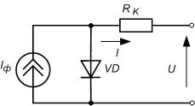

Рис. Т.1. Модель напівпровідникового фотоелемента

В моделі рис. Т.1 сила струму джерела ІФ визначається фотострумом, який утворюється під дією сонячного випромінювання, діод VD – моделює p-n перехід фотоелемента СБ. На рис. Т.2 а) показано зовнішні характеристики СБ і відповідні їм криві потужності в залежності від потужності сонячного випромінювання S (S1>S2>S3).

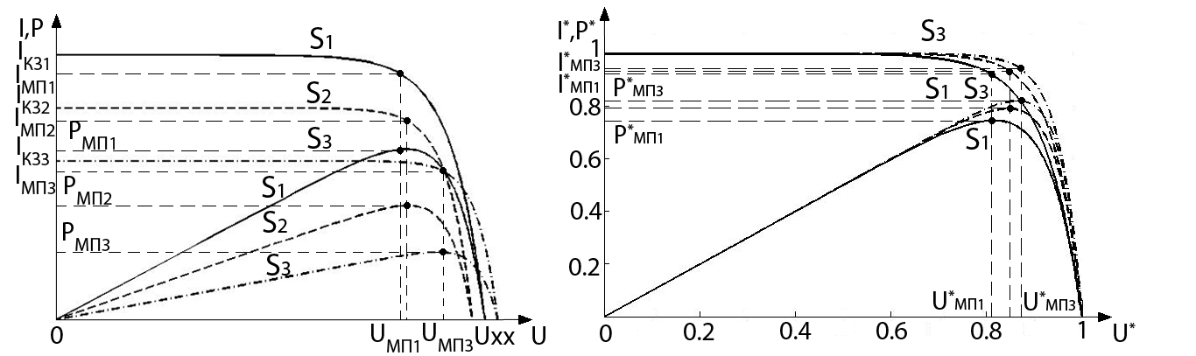

а) б)

Рис. Т.2. Зовнішні характеристики і криві потужності СБ

Як видно з рис. Т.2 а) криві потужності СБ мають виражений максимум з координатами ІМП, UМП, які задають значення точки, в якій СБ розвиває максимальну потужність (МП) РМП = ІМП·UМП. Координата точки МП за напругою задається коефіцієнтом kU, який знаходиться в межах kU = 0.6..0.8 від напруги холостого ходу UXX, а за струмом – коефіцієнтом kІ, який знаходиться в межах kІ = 0.85..0.95 від струму короткого замикання ІКЗ. В зв’язку з цим режими роботи СБ зручно аналізувати на основі характеристик побудованих у відносних координатах U*, I*, рис. Т.2 б). У цьому випадку значення напруги U і струму I СБ нормуються величинами напруги холостого ходу UXX і струму короткого замикання ІКЗ відповідно:

; . (Т.2)

Значення потужності у відносних координатах Р* розраховується за формулою:

. (Т.3)

Для роботи в точці МП необхідно забезпечити умову рівності її вихідного опору rВИХ і опору навантаження RH:

. (Т.4)

За зміни умов навколишнього середовища, а також режиму роботи навантаження, умова (Т.4) порушується і енергія, що відбирається від джерела є меншою від максимально можливої. У таких випадках навантаження до джерела електричної енергії підключають через узгоджувальний пристрій, роль якого часто виконує імпульсний регулятор (ІР) постійної напруги. Оскільки вихідна потужність СБ залежить від умов навколишнього середовища, для забезпечення надходження необхідного обсягу енергії до навантаження використовують акумулятор енергії. Структура системи відбору максимальної енергії від СБ зображена на рис. Т.3.

Відновлювальне джерело енергії

Узгоджувальний пристрій

Акумулятор

Навантаження

Рис. Т.3. Структура системи відбору максимальної енергії від ВДЕ

Узгоджувальний пристрій на основі ІР виконує роль узгоджувача опорів СБ і навантаження для забезпечення умови (Т.4). У цьому випадку ІР виконує функцію трансформатора постійної напруги і узгоджує внутрішній опір СБ з навантаженням:

, (Т.5)

де  - коефіцієнт перетворення постійної напруги ІР.

З формули (Т.5) видно, що тип ІР залежить від співвідношення опорів Ri і RH:

1. за умови Ri > RH, використовують підвищувальний перетворювач з коефіцієнтом перетворення напруги 1 ≤ n ≤ 2;
2. за умови Ri < RH, використовують понижувальний перетворювач з коефіцієнтом перетворення напруги 0 ≤ n ≤ 1;
3. якщо в різні моменти часу співвідношення опорів Ri і RH відповідає першій або другій умові доцільно використовувати інвертувальний перетворювач з коефіцієнтом перетворення напруги 0.5 ≤ n ≤ 1.5.

Основною особливістю роботи ІР в якості пристрою відбору максимальної потужності є стабілізація вхідної напруги (струму), що відповідає точці МП СБ. Для цього вхідний струм ІР повинен бути постійним. При безпосередньому використанні ІР безперервне протікання струму можливо забезпечити у перетворювачі підвищувального типу, рис. Т.4 а). У перетворювачах понижувального і інвертувального типів, рис. Т.4 б), Т.4 в) на вході встановлено ключові елементи, тому їх вхідний струм має імпульсну форму. Для забезпечення безперервного протікання струму СБ при використанні цих ІР на їх вході встановлюють конденсатор СBX.



а) б) в)

Рис. Т.4. Схеми перетворювачів підвищувального, понижувального і інвертувального типів

Вхідний конденсатор часто встановлюють навіть на вході підвищувального перетворювача, що дозволяє додатково зменшити пульсацію напруги (струму) на виході СБ.

За рахунок використання ІР у системі виникають додаткові втрати. Характеристикою цих втрат є коефіцієнт використання електричної енергії (КВЕЕ) ηЕ, який показує співвідношення потужності P або енергії W, що відбирається від СБ, до значення відповідних величин в точці ММП PМП і WМП відповідно:

. (Т.6)

Оскільки ІР працює в імпульсному режимі, його вхідний струм (вихідний струм СБ) має пульсуючий характер. При цьому навіть в узгодженому режимі робоча точка СБ коливатиметься відносно точки МП, що додатково зменшує її вихідну потужність. Для оцінки величини η та залежності від пульсації вихідного струму ΔІ та напруги ΔU СБ необхідно оцінити кількість недоотриманої енергії ΔW = WMП - WВИХ. Для забезпечення найбільш загального характеру одержуваних результатів аналізують нормовані характеристики СБ. Крім величини пульсації ΔІ* на параметр η впливатиме положення робочої точки ІР, що пов’язано з несиметрією кривої потужності СБ. Вплив несиметрії кривої на η демонструється на рис. Т.5. Як випливає з рис. Т.5 а), внаслідок несиметрії кривої вихідної потужності Р = *f*(I), її графік в часовій області Р =*f*(t) також має несиметричну пульсацію. Якщо змістити робочу точку (PT) лівіше від точки МП, рис. Т.5 б), можна забезпечити симетричний режим роботи, за якого кількість недоотриманої енергії буде значно меншою.

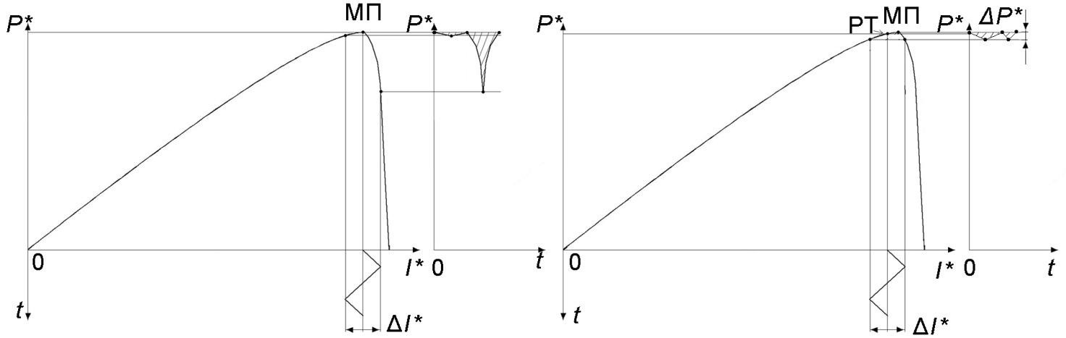

а) б)

Рис. Т.5. Вибір робочої точки СБ

Розглянемо детальніше графіки пульсації вихідної потужності СБ у несиметричному і симетричному режимах (рис. Т.6), представлені в нормованому вигляді Р* =*f*(t*), де t* = t/Т. У випадку, коли початкова робоча точка ІР знаходиться в точці МП , рис. Т.5 а) і Т.6 а), обсяг недоотриманої енергії визначають площею заштрихованих областей. Якщо припустити, що потужність змінюється по закону, близькому до лінійного, її можна розрахувати за формулою площ трикутників: ΔW=(0.5ΔPП)(0.5Т)+ +(0.5ΔPЛ)(0.5Т) = (ΔPП+ΔPЛ)Т/4. У цьому випадку коефіцієнт використання електричної енергії СБ з урахуванням нелінійного закону зміни пульсації є більшим, ніж одержаний при використанні лінійної моделі:

. (Т.7)

Для симетричного режиму, рис. Т.5 б), Т.6 б) виконується рівність ΔPП*=ΔPЛ*=ΔP*. Тому параметр η визначається з нерівності:

. (Т.8)

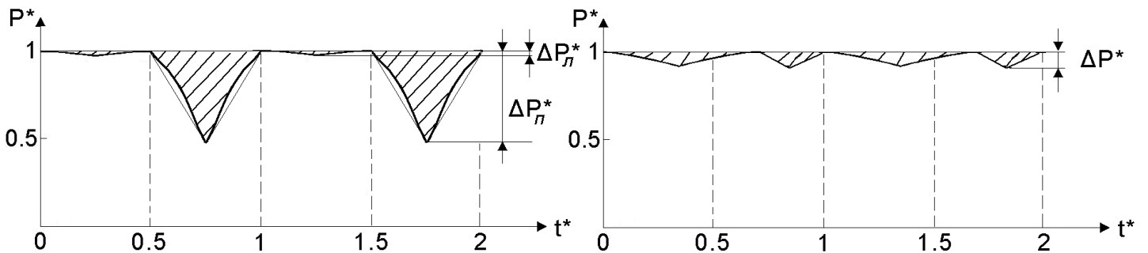

а) б)

Рис. Т.6. Пульсація вихідної потужності СБ

З рис. Т.5 і Т.6 слідує, що при однаковій пульсації струму ΔІ* або напруги ΔU* в несиметричному режимі пульсація потужності має значно більшу амплітуду, ніж в симетричному режимі ΔPП* >> ΔP*, тому КВЕЕ СБ в симетричному режимі збільшується. З практичної точки зору КВЕЕ СБ доцільно обмежувати на рівні 0.9..0.95, що згідно з (Т.7) і (Т.8) відповідає пульсації потужності ΔP* = 0.2..0.1.

Для знаходження точки МП розроблено ряд методів, які умовно можна розділити на дві групи:

- однокрокові алгоритми визначення точки МП [3];

- ітеративні алгоритми [3] поступового зміщення робочої точки в сторону збільшення вихідної потужності СБ. В англомовній літературі ця група методів отримала назву P&O (perturbation and observation – зміщення і огляду).

Перша група методів розроблена спеціально для напівпровідникових СБ, що дозволяє розрахувати точку МП на основі декількох вимірювань. Найвідомішими алгоритмами цієї групи є вимірювання напруги холостого ходу *UXX* і струму короткого замикання *IКЗ*. Координата точки максимальної потужності за напругою *UМП* знаходиться в межах 0.7..0.8 *UXX*, а за струмом *ІМП* – в межах 0.87..0.93 *ІКЗ*. Ці методи є одними з найпростіших. Для їх реалізації СБ на короткий час (одиниці мілісекунд) закорочується або відключається від навантаження. Після вимірювання струму короткого замикання чи напруги холостого ходу, за допомогою ІР забезпечується режим роботи близький до точки МП.

Алгоритми P&O, через простоту і надійну роботу, знайшли широке використання на практиці. При використанні цього алгоритму напрям зміщення робочої точки визначається нахилом кривої потужності відносно напруги dP/dU або відносно струму dP/dІ. На початку кривої потужності, починаючи з нульового значення струму І = 0 (напруги U = 0) до значення точки максимальної потужності ІМП (UМП), нахил кривої потужності є додатним dP/dІ > 0 (dP/dU > 0), а зі значення I = IМП (U = UМП) до струму короткого замикання ІКЗ (напруги холостого ходу UXX), нахил кривої потужності від’ємний dP/dI < 0 (dP/dI < 0). Якщо нахил робочої ділянки додатний, робочу точку необхідно зміщувати праворуч, в іншому випадку – ліворуч. Принцип роботи алгоритму P&O показаний на рис. Т.7.

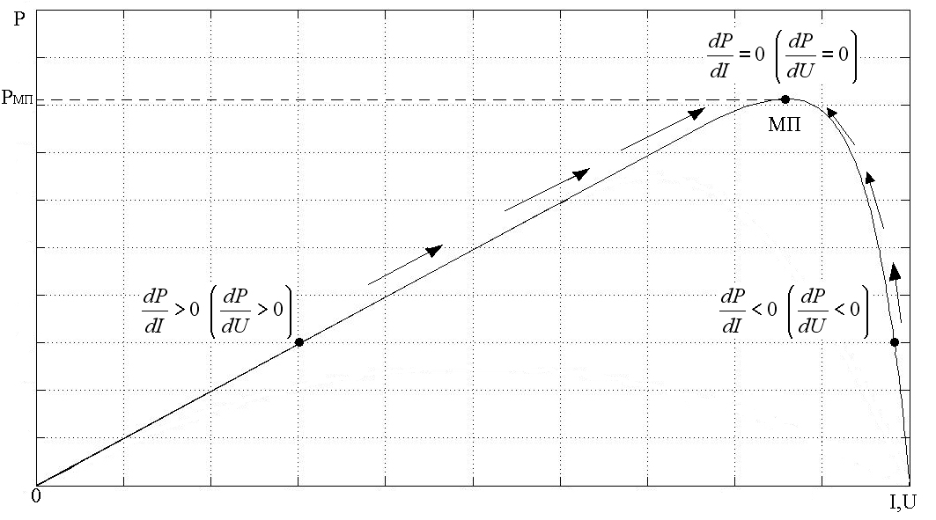

Рис. Т.7. Алгоритм пошуку точки МП P&O

З рис. Т.7 видно, що алгоритм P&O дозволяє за допомогою ітеративних процедур вимірювання потужності і зміщення робочої точки досить швидко знаходити положення точки МП. Безпосереднє використання алгоритму P&O передбачає періодичне зміщення робочої точки СБ відносно положення МП і дозволяє досить швидко перевести робочу точку СБ у положення МП за умови зміни опору навантаження чи зовнішніх умов. Недоліком цього методу є збільшення пульсації вихідної напруги СБ. У лабортному стенді вказана модифікація методу P&O має назву «Алгоритм відбору максимальної потужності № 1», що показана на рис. Т.8.

Початок

γ = γПОЧ

Вимірювання

РOLD = Р

γ = γ+ n*Δγ

Вимірювання

РNEW = Р

n = -n

n = 1

РNEW < РOLD

+

-

γ = γ+ n*Δγ

РOLD = РNEW

Кінець

Рис. Т.8. Алгоритм відбору максимальної потужності № 1

Для усунення коливань вихідної напруги можливо фіксувати положення робочої точки у положенні, близькому до точки МП. Вимірюючи значення в цій точці і порівнюючи його з попередніми, рішення про зміщення робочої точки приймається коли різниця цих значень перевищує певне значення, яке знаходиться в межах 10-15% від значення РМП. Ця модифікація в лабораторному стенді має назву «Алгоритм відбору максимальної потужності № 2» і показана на рис. Т.9.

Початок

st = 0

st = 0

+

-

γ = γПОЧ

Вимірювання

РOLD = Р

γ = γ + Δγ

Вимірювання

РNEW = Р

n = -n

РNEW < РOLD

+

-

γ = γ +n* Δγ

РOLD = РNEW

st = 1

Рис. Т.9. Алгоритм відбору максимальної потужності № 2

st = 1

+

-

Вимірювання

РNEW = Р

РNEW > РOLD

+

-

γ = γ +n* Δγ

st = 2

РOLD = РNEW

Вимірювання

РOLD = Р

st = 2

+

-

Вимірювання

РNEW = Р

(РNEW > 1.1 РOLD)||

(РNEW < 0.9 РOLD)

+

-

st = 0

РOLD = РNEW

Кінець

Рис. Т.9. Алгоритм відбору максимальної потужності № 2 (продовження)

**Опис роботи лабораторного стенду за принциповою схемою**

Лабораторний стенд можна умовно розділити на два функціонально незалежні вузли:

1. вузол дослідження ВАХ СБ;
2. вузол відбору потужності ВАХ СБ.

Ввімкнення одного вузла і відключення іншого здійснюють за допомого перемикача S3. В одному положень перемикача: «К.З.» (коротке замкнення), «Х.Х.» (холостий хід), «RH1», «RH2», «RH3», «RH4», «RH5», «RH6» досліджують ВАХ СБ. У положенні «Пр.» (перетворювач) – систему відбору потужності. На рис. Т.10 показано функціональну схему вузла дослідження ВАХ СБ. До складу вузла входить давач струму на резисторі R1, багатопозиційний перемикач S3, набір резисторів R2-R7 і потенціометр R8, які використовують для навантаження СБ. Якщо перемикач S3 знаходиться «RH6» опір навантаження має найбільше значення, у положенні «RH1» - найменше. Зміна положення перемикача призводить до стрибкоподібної зміни опору навантаження. Для можливості плавної зміни опору навантаження використовують потенціометр R8.



Рис. Т.10. Функціональна схема вузла дослідження ВАХ СБ

Структурну схему системи відбору максимальної потужності від СБ показано на рис. Т.11.

Сонячна батарея

Давач струму

Підсилювач

Давач напруги

АЦП

Система порівняння

потужності

ШІМ-контролер

Драйвер

Перетворювач постійної напруги батарея

**Мікроконтролер Atmega 8**

Перемножувач

U

I

P

γ

сигнал керування

навантаження

Вибір режиму роботи

Задавач

γ

γ

Рис. Т.11. Структурна схема роботи системи відбору потужності

Система відбору потужності побудована на основі мікрокортролера ATmega8 і працює в двох режимах:

1. режим регулятора;
2. режим відбору максимальної потужності.

Вибір режиму здійснюють перемикачем S5. У положенні «γ» система працює як регулятор напруги, параметр γ залежить від положення ручки потенціометра «Рег. γ». У положенні «Рmax» система працює в режимі відбору потужності. Для цього АЦП вимірюють напругу і струм на виході СБ, на основі яких розраховують миттєву потужність. В результаті порівняння значень потужності визначають напрям зміни параметра γ перетворювача, який зміщує робочу точку перетворювача в сторону МП.

Принципова схема лабораторного стенду показано на рис. Т.12.

**Запитання**

1. Наведіть модель фотоелемента і на її основі опишіть принцип його роботи .
2. Поясніть призначення імпульсного регулятора в системі відбору максимальної потужності.
3. Обґрунтуйте доцільність зміщення робочої точки лівіше від точки максимальної потужності за умови наявності пульсації струму (напруги) на виході сонячної батареї.
4. Вкажіть причину підключення конденсатора на виході сонячної батареї за умови використання понижувального або інвертувального типів імпульсних регуляторів.
5. Поясніть принцип роботи вузла дослідження ВАХ сонячної батареї.
6. Опишіть основну ідею алгоритму відбору максимальної потужності P&O.
7. Зазначте орієнтовні координати точки максимальної потужності за струмом відносно струму короткого замикання і за напругою відносно напруги холостого ходу.
8. Вкажіть співвідношення вихідного опору сонячної батареї і опору навантаження у точці максимальної потужності.
9. Опишіть принцип роботи системи відбору максимальної потужності, реалізованої в лабораторному стенді.
10. Вкажіть відмінність модифікацій алгоритмів відбору потужності № 1 і № 2, реалізованих у лабораторному стенді.

**Література**

1. Андреев В.М. Фотоэлектрическое преобразование концентрированного солнечного излучения. // Андреев В.М., Грилихес В.А., Румянцев В.Д. – Л.: Наука, 1989. – 310 с.

2. Мелешин В.И.. Транзисторная преобразовательная техника. М.: Техносфера, 2005, 632 с.

3. R. Faranda, S. Leva. “Energy comparison of MPPT techniques for PV Systems”. Wseas transactions on power systems. - 2008, Issue 6., Vol. 3. - Pp. 446-455.

**Лабораторна робота №3**

**Дослідження мережевого стабілізуючого ДВЕЖ на**

**Основі зворотньоходового перетворювача**

**Мета роботи:** ознайомлення зі структурою і роботою основних вузлів перетворювача, зняття характеристик та визначення основних параметрів. Осцилографічне дослідження часових діаграм струмів і напруг в контрольних точках.

**Порядок виконання роботи**

1. Вивчити функціональну і принципову схеми перетворювача (рис. 1, 3);
2. Підключити макет до мережі;
3. За допомогою ЛАТРа встановити напругу на вході перетворювача рівноюю 220В (по вольтметру РУ1). Встановити струм навантаження IН = 1А з допомогою регулятора, розміщеного на правій стороні макета. Для вимірювання вихідної напруги цифровий вольтметр PV2 підключити до вихідних клем ДВЕЖ. Для вимірювання коефіцієнта заповнення імпульсів підключити осцилограф до базової обмотки W3-5 трансформатора VT1 (контрольні точки Х6-Х12);
4. Зняти та побудувати залежність вихідної напруги перетворювача, напругу пульсацій та коефіцієнта заповнення імпульсів  на обмотках трансформатора при незмінній вхідній напрузі від величини струму навантаження.

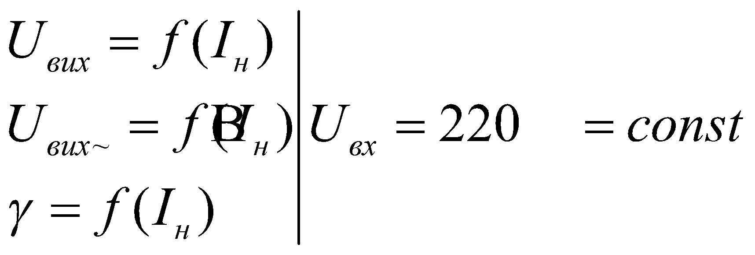

Струм навантаження змінювати в межах від 1,0 до 2,4А.

Напругу пульсацій вимірювати вольтметром РV2 на змінному струмі.

Результати вимірювання звести в таблицю.

Коефіцієнт заповнення імпульсів  розраховується за формулою

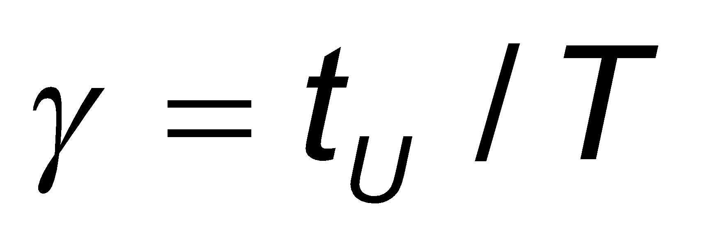

де  - тривалість позитивного імпульлса напруги на обмотці, що дорівнює тривалості відкритого стану силового транзистора VТ4;

 - період імпульсів;

Для вимірювання  та використовувати осцилограму напруги на базовій обмотці W3-5 трансформатора.

Провести не менше 6-ти вимірювань.

1. За даними п.4 розрахувати коефіцієнт пульсацій вихідної напруги КП та частоту переключення fП = 1/T.

Побудувати графіки залежностей

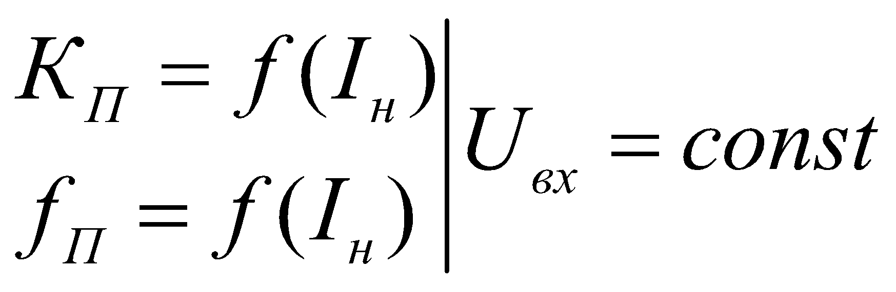

де 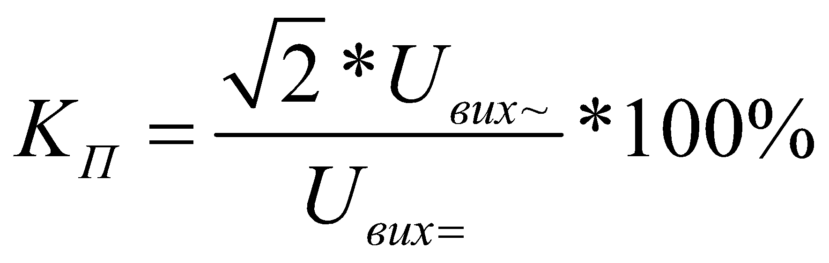

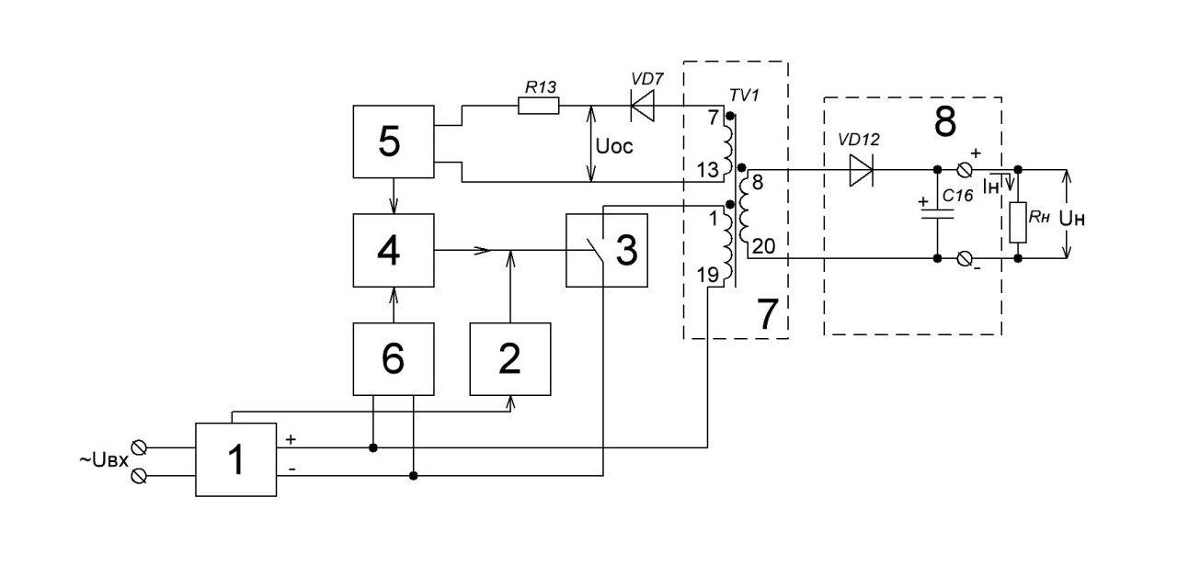

Рис. 1 Схема функціональна ДВЕЖ

1. Мережевий випрямляч з ємнісним згладжуючим фільтром та шумопоглинаючим пристроєм;
2. Генератор імпульсів запуску перетворювача;
3. Ключовий транзистор;
4. Каскад керування;
5. Пристрій стабілізації напруги;
6. Пристрій захисту
7. Імпульсний трансформатор;
8. Вихідний випрямляч;
9. Навантаження;

3+7- Зворотньоходовий підсилювач.

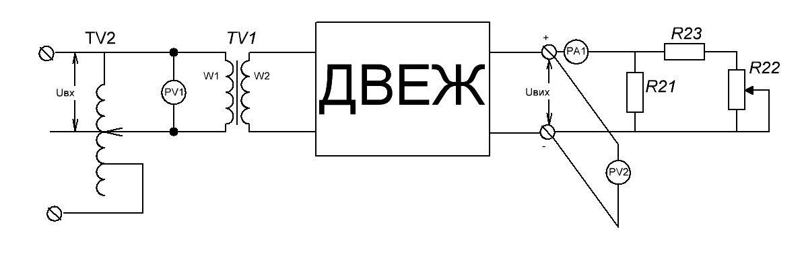

Рис. 2 Схема структурна ДВЕЖ

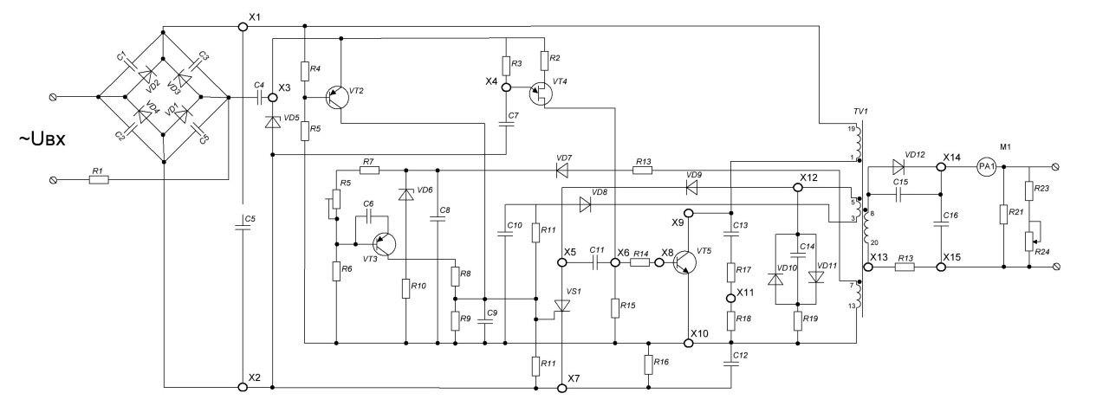Рис. 3 Схема принципова ДВЕЖ

1. Зняти та побудувати залежність вихідної напруги перетворювача, напругу пульсацій, напругу пульсацій та коефіцієнта заповнення імпульсів від вхідної напруги при незмінному струмі навантаження.

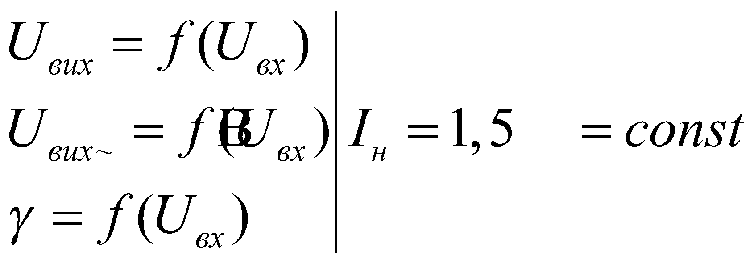.

Вихідну напругу змінювати з допомогою ЛАТРа в межах 190 - 240В.

Провести не менше 6-ти вимірювань.

1. По даним п.6 розрахувати коефіцієнт пульсацій та частоту переключення та побудувати графіки залежностей

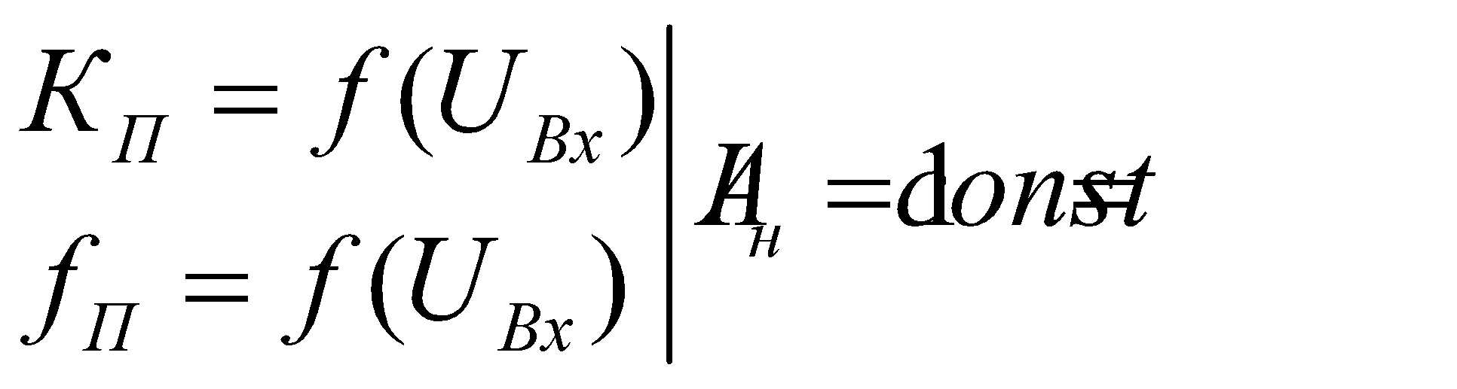

1. По даним п.4 та п.6 визначити вихідний опір перетворювача

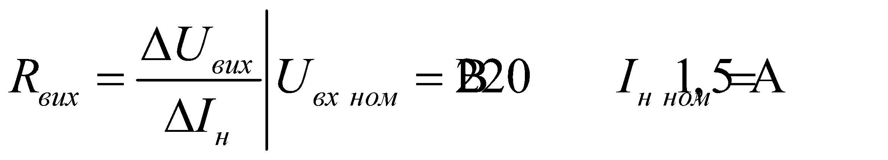

та усереднений коефіцієнт стабілізації по вхідній напрузі

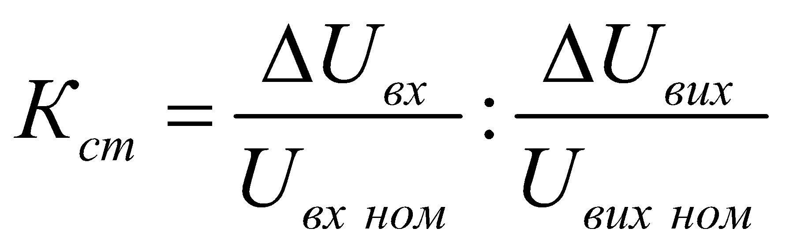

де  - номінальна вихідна напруга при 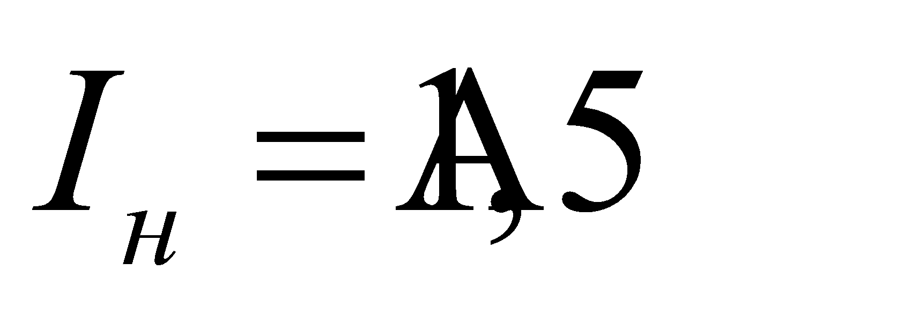.

1. Встановити напругу на вході ДВЕЖ, рівною 220 В та струм навантаження рівний 1,5 А.

Зняти та зарисувати осцилограми струмів та напруг в контрольних точках (к. т.) схеми:

1) UС5 – напругу на виході мережевого випрямляча (к. т. Х1 – Х2);

2) UW3-5 – напругу на базовій обмотці трансформатора TV1 (к. т. Х6 – Х12);

3) IБ VT4 – струм в колі бази транзистора VТ4 (к. т. Х6 – Х8);

4) UБЕ VT4 – напруга між базою та емітером транзистора VТ4 (к. т. Х8 – Х10);

5) IЕ VT4 – струм емітера транзистора VТ4 (к. т. Х10 – Х7);

6) UКЕ VT4 – напруга між колектором та емітером VТ4 (к. т. Х9 – Х10);

7) UVS1 – напруга між анодом та катодом тиристора VS1 (к. т. Х5 – Х7);

8) IС13 – струм демпфуючого конденсатора С13 (к. т. Х11 – Х10);

9) IVD12 – струм в колі випрямляючого діода VD12 (к. т. Х15 – Х13);

10) UС16 – напруга на виході ДВЕЖ з урах. пульсацій (к. т. Х14 – Х15);

11) UVD5 – напруга на обмежувальному стабілітроні VD5 (к. т. Х3 – Х2);

12) UС7 – напруга на частотозадаючому конденсаторі С7 (к. т. Х3 – Х2);

Номінали опорів шунтів:

R15 = 0,34 Oм; R16 = R18 = R20 = 0,5 Oм.

Короткі теоретичні відомості

Принцип роботи перетворювача полягає в перетворенні випрямленої напруги в послідовність прямокутних імульсів, які потім перетворюються в постійну напругу. Регулювання і стабілізація рівня вихідної напруги здійснюється зменшенням тривалості і частоти проходження цих імпульсів.

Структура і принцип роботи ДВЕЖ пояснюється функціональною схемою (рис.1).

Змінна напруга мережі живлення випрямляється вхідним Випрямлячем 1 з ємнісним згладжуючим фільтром та шумопоглинаючим пристроєм і надходить на зворотньоходовий перетворювач, що складається з ключового транзистора 3 і імпульсного трансформатора 7.

Пристрій 2 формує в початковий момент часу імпульс запуску, який відкриє ключовий транзистор 3. При цьому через обмотку трансформатора з виходами 19-1 почне протікати лінійно наростаючий пилкоподібний струм і в індуктивності обмотки буде накопичуватися енергія. Через деякий час каскад керування (4) закриває транзистор 3. На обмотках трансформатора виникає ЕРС самоіндукції від’ємної полярності. При цьому діод VD12 вихідного випрямляча відкривається і струм вторинної обмотки різко зростає. Енергія, накопичена в електромагнітному полі трансформатора розсіюється на навантаженні 9 і накопичувальному конденсаторі С16.

По мірі розсіювання енергії, струм вторинної обмотки W8-20 поступово зменшується. Коля вся енергія, накопичена за період замкнутого стану ключа 3, струм вторинної обмотки досягне нульового значення.

Таким чином, регулюючи тривалість відкритого стану транзистора в імпульсному перетворювачі, можна управляти кількістю енергії в навантаженні.

Таке регулювання здійснюється за допомогою каскаду управління 4 по сигналу зворотного зв'язку, в якості якого використовується випрямлена напруга з обмотки 7-13. Обмотки 7-13 і 8-20 зфазовані так, що напруга зворотного зв'язку UЗЗ пропорційна напрузі на навантаженні 9.

Якщо вихідна напруга Uвих  зменшиться, то зменшиться також і напруга зворотнього зв’язку 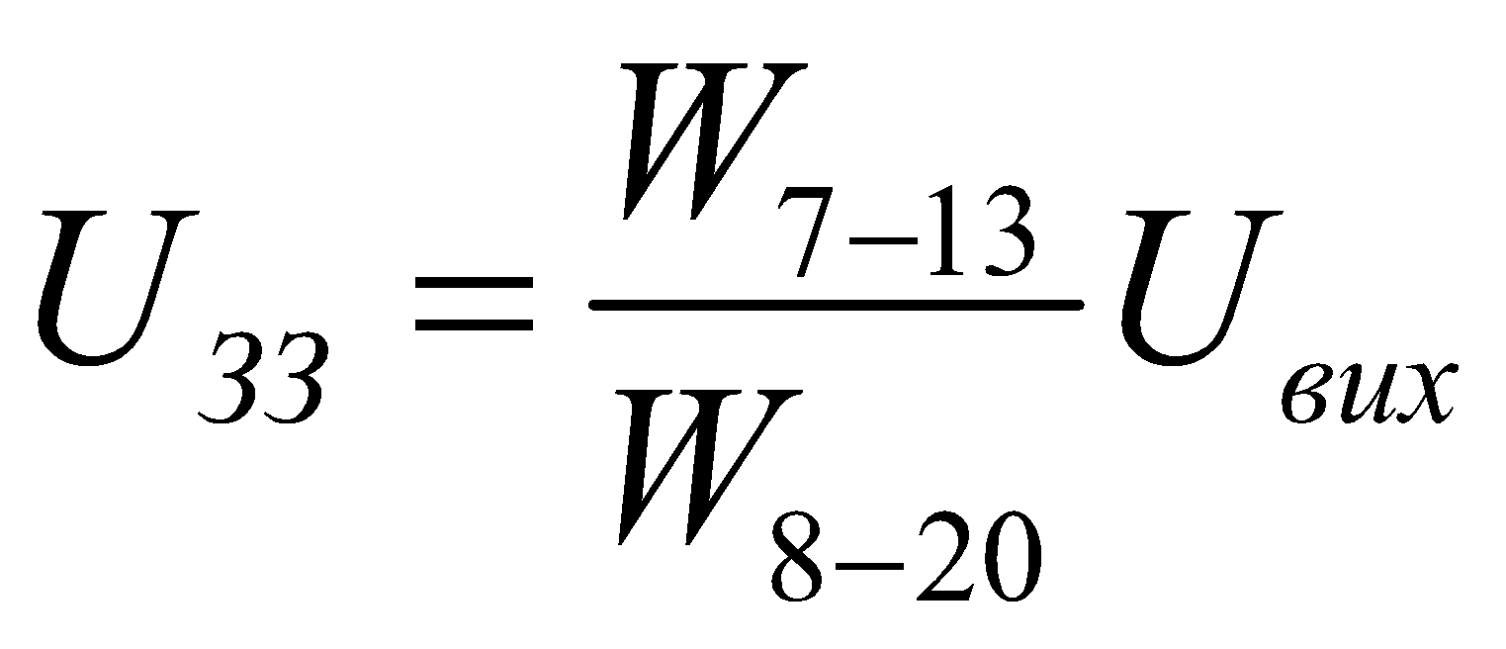, котра надходить на пристрій стабілізації 5. В свою чергу пристрій стабілізації, через каскад управління 4, почне закривати транзистор 3 імпульсного перетворювача з запізненням. Це збільшить час, протягом якого через обмотку 1-19 буде протікати струм, і, відповідно, зросте кількість енергії, переданої в навантаження. Момент чергового відкриття транзистора 3 визначається пристроєм стабілізації, в якому аналізується сигнал UЗЗ, що надходить з обмотки 7-13 і дозволяє автоматично підтримувати середнє значення вихідного постійної напруги на заданому рівні.

Каскад управління 4 визначає розмах імпульсів, струму в первинній обмотці 1-19 трансформатора перетворювача і при аварійних режимах відключає його. Відключення перетворювача здійснюється при зменшенні напруги мережі нижче 150 В і зниженні споживаної потужності до 20 Вт, коли каскад стабілізації 5 перестане функціонувати. При непрацюючому каскаді стабілізації імпульсний перетворювач стає нерегульованим, що може привести до виникнення в ньому великих імпульсів струму і виходу з ладу транзистора 3.

Розглянемо роботу перетворювача по принциповій схемі (рис. З).

Напруга мережі 220В з частотою 50 Гц надходить через струмообмежувальний резистор R1 на мостову схему випрямляча, зібрану на діодах VD1 - VD4 і заряджає фільтруючий конденсатор С5. Конденсатори С1, С2, СЗ, С5 cлужать для вирівнювання зворотних напруг на випрямляючих діодах і злити придушення високочастотних перешкод. Напруга з конденсатора С5 прикладається через обмотку. трансформатора W19-1 трансформатора VT1 до колектора транзистора VD4.

Одночасно пульсуюча напруга з діода VD4, через конденсатор С4, резистор R3 заряджає частотозадаючий конденсатор С7 формувача імпульсів запуску. Стабілітрон VD5 обмежежує напругу по амплітуді. Коли напруга між емітером і першою базою одноперехідного транзистора VT1 досягає величини 3В, транзистор VT1 відкривається і конденсатор С7 розряджається по ланцюгу: + С7, перехід Е-Б транзистора VT1, перехід Б-Е транзистора VT4, резистор R16 “-” С7 (рис.4).

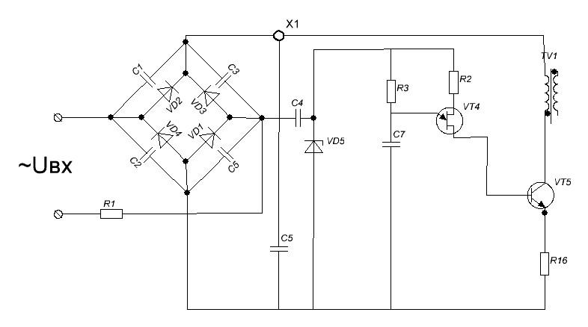

Рис.4

Струм розряду конденсатора С7 відкриває транзистор УТ4 на час 10-15 мкс. Цього часу достатньо, щоб колекторний струм VT4 досягнув величини -4А. При протіканні колекторного струму транзистора VT4 через обмотку намагнічування (виводи 19-1) трансформатора TV1, в осерді запасається енергія магнітного поля.

Як тільки закінчується розряд конденсатора С7, транзистор VТ4 закриється. При закриванні VТ4 з'являється позитивний потенціал на виводах 8,5,7 трансформатора ТV1, викликаючи струм через навантаження вторинних ланцюгів трансформатора. В результаті появи позитивного потенціалу на виводах 5,7 трансформатора ТV1 відбувається заряд конденсаторів С10, С11, С8.

Конденсатор С10 заряджається по ланцюгу: вивід 5 трансформатора ТV1, діод D11, резистор R19, конденсатор С10, діод VD8, вивід 3 трансформатора ТV1.

Конденсатор С8 заряджається по ланцюгу вивід 7 трансформатора ТV1, резистор R13, діод D7, конденсатор С8, вивід 13 ТV1. Полярність напруг на конденсаторах С10, С11 показана на рис. 5. Так як заряд С8 відбувається в інтервалі часу закритого стану VТ4 і відкритого стану діода VD12, то напруга на С8 пропорційна вихідній напрузі перетворювача.

Так як в момент включення ДВЕЖ фільтруючий конденсатор С16 вихідного випрямляча розряджений, то схема в момент включення працює в режимі близькому до режиму короткого замикання, отже вся енергія накопичена в індуктивності трансформатора ТV1 віддається в навантаження. Наступні включення і виключення транзистора VТ4 відбувається аналогічно. Першому, тобто запускаючими імпульсами від формувача на VT1, R2, R3, С7. Декількох таких вимушених коливань досить, щоб зарядити конденсатор випрямляча С16.

Залишкова енергія, з індуктивності трансформатора ТV1 по закінченню заряду С16, створює в базовій обмотці W5-3 напругe позитивного зворотного зв'язку, яка будучи прикладено між емітером і базою транзистора VТ4 призводить до виникнення коливального блокінг-процесу, в результаті цього VТ4 періодично перемикається з певною частотою.

У період відкритого стану VТ4 його колекторний струм протікає по ланцюгу: плюс конденсатор С5 (+ 290В), обмотка W19-1трансформатора ТV1, перехід К-Е транзистора VТ4, резистор R6, мінус конденсатора С5.

Опір резистора R16, що виконує функцію датчика струму, підібрано так, що коли пилкоподібний струм колектора транзистора VТ4 досягне 5А, падіння напруги на R16 виявиться достатнім для відкривання тиристора VS1 (рис.5).

Коли тиристор VS1 відмикається, конденсатор С11 розряджається по ланцюгу: “-”С11, тиристор VS1, резистор R6, перехід Е-Б транзистора VТ4, “-”С11. Струм розряду конденсатора С11 віднімається з відкриваючого струму бази транзистора VТ4, що призводить до примусового закривання транзистора VT4.

Таким чином, момент включення тиристора. VS1 визначає тривалість відкритого стану VТ4, тобто кількість енергії, що накопичується в індуктивності трансформатора ТV1 і віддається у вторинні ланцюги. Керуючи моментом включення тиристора VS1 можна регулювати час відкритого стану ключового транзистора tU, і, отже здійснювати стабілізацію вихідної напруги модуля.

Демфуючий контур С13, R17 дозволяє усунути перенапруження на колекторі транзистора VТ4, обумовлене індуктивністю розсіювання ємністю трансформатора ТV1.

Пристрій стабілізації напруги зібрано на транзисторі VТЗ і працює наступним чином (рис. 6).

Коли напруга на обмотці 7-13 трансформатора ТV1, пропорційна вхідній напрузі, досягає такої величини, при якій напруга на базі транзистора VТЗ, що знімається з конденсатора С8 і дільника R7, R5 і R6 стане меншою, ніж опорна на емітері, стабілізовану параметричним стабілізатором VD6, R6, транзистор VТЗ, відкриється.

Колекторний струм 1к3 транзистора VТЗ протікає по колу: верхня по cхемі обкладка С8, стабілітрон VD6, перехід емітер-колектор транзистора VTЗ, резистори R8, R9, нижня обкладка С8.

Цей струм на резисторі R9 підсумовується з початковим струмом зміщення керуючого електрода тиристора VS1, створюваний конденсатором C10 і резистором R11, що призводить до відкривання тиристора VS1 в той момент, коли вихідна напруга перетворювача досягає номінального значення. Конденсатор С9 запобігає помилкове спрацьовування VS1від випадкових перешкод.

При збільшенні напруги мережі або зменшенні струму навантаження, збільшуються всі напруги на вторинних обмотках трансформатора ТV1, в тому числі і на обмотці 7-13 зворотного зв'язку. Отже, збільшується напруга на конденсаторі С8, який є джерелом живлення присторю стабілізації на елементах VTЗ, R5 ... R9, С6, С9, збільшується напруга на емітері і на базі транзистора VТЗ. Але, оскільки, потенціал емітера стабілізовано стабілітроном VD6, то приріст напруги на емітері буде більше, ніж на базі і база матиме більший від’ємний потенціал по відношенню до емітера.

Це призводить до того, що транзистор VТЗ відкриється більше, зросте колекторний струм і напруга на резисторі R9, що призведе до більшого відкривання тиристора VS1 і закриття транзистора VТ4. Потужність, що передається у вторинний ланцюг, а отже, напруга на вторинній обмотці трансформатора ТV1 зменшується.

Зменшення напруги мережі або збільшення струму навантаження призводить до зменшення напруги на обмотці 7-13 зворотного зв'язку трансформатора ТV1. В результаті зменшиться струм колектора транзистора VТЗ, що викличе більш пізнє спрацьовування тиристора VS1 і збільшення кількості енергії, що передажться в навантаження. Конденсатор С6 призначений для корекції часової характеристики підсилювача зворотнього зв'язку VТЗ. Потенціометр R5 дозволяє регулювати Uвих в деяких межах.

Режим короткого замикання виникає при замиканні виходу перетворювача. Запуск перетворювача, при короткому замиканні у вторинному ланцюзі здійснюється запускаючими імпульсами від схеми запуску на транзисторі VТ1, а вимикання транзистора - за допомогою тиристора VS1 по максимальному струму колектора VТ4 - 3,5 А. При проходженні запускаючого імпульсу відбувається одне коливання. Після закінчення запускаючого імпульсу схема не збуджується внаслідок того, що вся енергія, накопичена в серденику трансформатора ТV1 витрачається короткозамкнутим колом. При знятті короткого замикання перетворювач переходить в режим стабілізації.

Режим холостого ходу настає при відключенні навантаження у вторинному колі ДВЕЖ або при зменшенні потужності споживання до 20 Вт.

В цьому випадку запуск блокінг-генератора здійснюється запускаючими імпульсами з пристрою запуску, а його виключення - пристроєм стабілізації і захисту. Таким чином, схема працює в повторно-короткочасному режимі. При збільшенні навантаження понад 20 Вт блокінг-генератор автоматично переходить в режим стабілізації.

При зменшенні напруги мережі нижче деякого значення, зменшена напруга на обмотці 7-13 трансформатора ТV1 не приводить до відкриття транзистора VТЗ: схема стабілізації не працює і перетворювач забезпечує потужність в навантаженні за рахунок збільшення амплітуди колекторного струму, що може привести до теплового перегріву транзистора VТ4 виходу його з ладу.

Для того, щоб виключити протікання великого струму через транзистор VТ4 передбачена схема затримки включення, що перешкоджає виникненню автоколивань до тих пір, поки напруга мережі не досягне величини не менше 130-160В.

Схема затримки зібрана на транзисторі VТ2 (рис.7).

На базу транзистора VТ2. подається постійна напруга з виходу вмпрямляча напруги (С5) через дільник R4, R5. на емітер VT2 з діода VD4 через конденсатор С4 надходить пульсуюча напруга з частотою 50Гц з амплітудою, стабілізованою стабілітроном.

Чим менша напруга мережі, там менша напруга на виході мережевого випрямляча, відповідно, менша напруга на базі транзистора VT2 в тому імпульси, що надходять на емітер VT2 відкривають його, так, що напруга колектора VT2 відкриває тиристор VS1, що призводить до зупинки автоколивань блокінг-генератора на VT4.

Зі збільшенням напруги мережі до 130-160В напруга. на базі УТ2 збільшується і стабілізовані по розмахом імпульси, що надходять на VT2 вже не зможуть його відкрити і в блокінг-генераторі виникають автоколивання.

Вихідний випрямляч імпульсної напруги (рис. З) зібраний по однопівперіодній схемі на діоді VD12 і конденсаторі С16. Конденсатор С15 призначений для усунення викидів напруги, що виникають внаслідок кінцевого часу відновлення випрямного діода і для зниження рівня перешкод, що наводяться перетворювачем в мережу.

Регулювання величини вихідного струму здійснюється резистором R22, що забезпечує зміну струму в межах від 1,0 до 2,4 А.

**Контрольні питання**

1. Пояснити роботу перетворювача по функціональній схемі.
2. Пояснити ціль використання підвищеної частоти роботи в перетворювачах.
3. Пояснити призначення і роботу основних вузлів перетворювача на принциповій схемі.
4. Привести та пояснити часові діаграми, пояснити роботу силової частини перетворювача.
5. Привести часові діаграми та пояснити роботу системи запуска.
6. Пояснити роботу пристрою стабілізації в різних режимах.
7. Пояснити роботу перетворювача в аварійних режимах.
8. Пояснити експериментально отриманих даних.
9. Від чого залежить коефіцієнт стабілізації і вихідний опір перетворювача?

**Список літератури**

1. Гончаров Ю.П., Будьоний О. В., Морозов В.Г., Панасенко М.В., Ромашко В.Я. , Руденко В.С. Перетворювальна техніка. Підручник. ч. 2. За ред. Руденка В.С. - Харків: Фоліо, 2000.
2. Березин О.К., Костиков В.Г., Шахнов В.А. Источники электропитания радиоэлектронной аппаратуры - Три Л, 2000.
3. Костиков В. Г. Источники электропитания электронных средств. Схемотехника и конструирование : учебник для вузов / В. Г. Костиков, Е. М. Парфенов, В. А. Шахнов. - Москва: Горячая линия-Телеком, 2001.
4. Ельяшкевич С.А. Цветные телевизоры 3УСЦТ : Справ, пособие. — М.: Радио и связь, 1990.— 143 с
5. Сергеев Б.С. Схемотехника функциональных узлов источников вторичного электропитания : Справочник / Б. С. Сергеев . – М. : Радио и связь, 1992 . – 224 с.
6. Журнал “Радио” №11, 1984р.
7. Журнал “Радио” №7, 1989р.— 39 с

***Лабораторна робота №4***

***Автогенераторні перетворювачі***

***Мета роботи:***

1. Дослідити основні характеристики автогенераторних транзисторних перетворювачів постійної напруги та їх залежності від напруги живлення та навантаження.
2. Осцилографічне дослідження часових діаграм струмів та напруг схем.
3. Порівнювальний аналіз досліджених схем.

***Порядок виконання роботи***

Вибір схеми здійснюється перемикачем , причому положення перемикача в положенні “1” відповідає підключенню джерела живлення до схеми автогенераторного перетворювача постійної напруги з середньою точкою первинної обмотки трансформатора. Положення “2” та “3”, відповідно **–** мостова та напівмостова схема. Схема електрична принципова наведенна на рис1.

1. Зняти та побудувати сімейство навантажувальних характеристик для трьох представлених схем. Отримані результати занести в табл1.

 при 

**Таблиця 1**

|  |  |  |  |  |  |
| --- | --- | --- | --- | --- | --- |
| Схема з середньою точкою | | | | | |
| Uн,В |  |  |  |  |  |
| Iн,A |  |  |  |  |  |
| Мостова схема | | | | | |
| Uн,В |  |  |  |  |  |
| Iн,A |  |  |  |  |  |
| Напівмостова схема | | | | | |
| Uн,В |  |  |  |  |  |
| Iн,A |  |  |  |  |  |

1. Зняти та побудувати сімейство передавальних характеристик для трьох представлених схем. Отримані результати занести в табл2.

 при 

**Таблиця 2**

|  |  |  |  |  |  |
| --- | --- | --- | --- | --- | --- |
| Схема з середньою точкою | | | | | |
| Iвх,A |  |  |  |  |  |
| Iн,A |  |  |  |  |  |
| Мостова схема | | | | | |
| Iвх,A |  |  |  |  |  |
| Iн,A |  |  |  |  |  |
| Напівмостова схема | | | | | |
| Iвх,A |  |  |  |  |  |
| Iн,A |  |  |  |  |  |

1. Зняти та побудувати частотну залежність для трьох представлених схем. Отримані результати занести в табл3.

 при 

**Таблиця 3**

|  |  |  |  |  |  |  |  |  |  |
| --- | --- | --- | --- | --- | --- | --- | --- | --- | --- |
| Схема з середньою точкою | | | | | | | | | |
| f,Гц |  |  |  |  |  |  |  |  |  |
| Uвх,В |  |  |  |  |  |  |  |  |  |
| Мостова схема | | | | | | | | | |
| f,Гц |  |  |  |  |  |  |  |  |  |
| Uвх,В |  |  |  |  |  |  |  |  |  |
| Напівмостова схема | | | | | | | | | |
| f,Гц |  |  |  |  |  |  |  |  |  |
| Uвх,В |  |  |  |  |  |  |  |  |  |

1. Зняти та побудувати залежність частоти від навантаження для трьох представлених схем. Отримані результати занести в табл4.

 при 

**Таблиця 4**

|  |  |  |  |  |  |
| --- | --- | --- | --- | --- | --- |
| Схема з середньою точкою | | | | | |
| Iвх,A |  |  |  |  |  |
| Iн,A |  |  |  |  |  |
| Мостова схема | | | | | |
| Iвх,A |  |  |  |  |  |
| Iн,A |  |  |  |  |  |
| Напівмостова схема | | | | | |
| Iвх,A |  |  |  |  |  |
| Iн,A |  |  |  |  |  |

1. Зарисувати у відповідному масштабі осцилограми струмів та напруг у контрольних точках схеми:

* колектор-емітер UKE;
* база-емітер UБE;
* колекторної напівобмотки UW1;
* базової обмотки UWБ;
* на навантаженні UН;
* струм колектора ik;
* струм бази iб;
* струм колекторної напівобмотки ikw1;

При знятті осцилограм слід врахувати, що для положення “2” та “3”, відповідно **–** мостова та напівмостова схема необхідно додатково зняти:

* напруга UС1;
* напруга UС2;
* струм i1.

1. Зробити висновки по проведеній роботі.

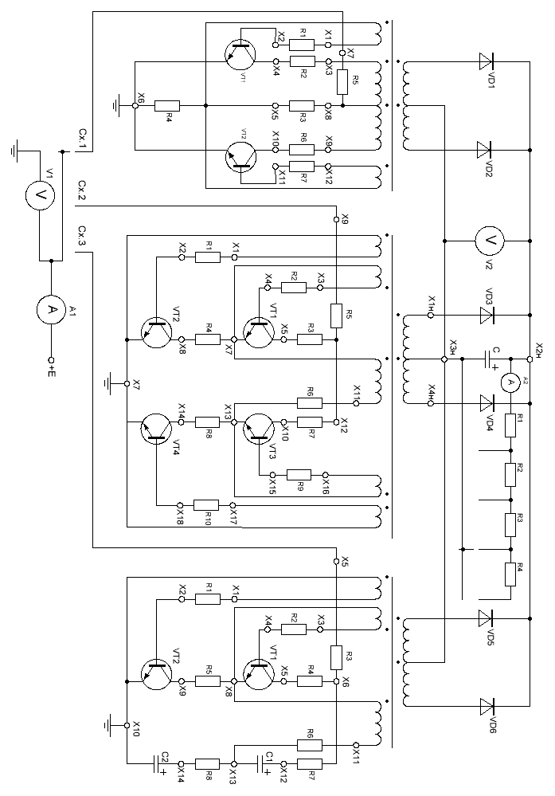

**Схема принципова**

***Теоретичні відомості***

В качестве задающего генератора мощных инверторов или конверторов очень часто применяют двухтактные автоге­нераторы, называемые «генераторами Ройера». Эти ге­нераторы с самовозбуждением по принципу «насыщающегося сердечника» и хотя существует много существенно отличающихся схем, но все они в своей основе построены на базе основной схемы автогенератора Ройера со средней точ­кой.

На рисунке 2 показана схема генератора Ройера со сре­дней точкой первичной обмотки трансформатора. Она пред­ставляет собой двухтактный автогенератор с индуктивной обратной связью. В зависимости от вида петли гистерезиса материала сердечника трансформатора можно рассматривать два режима работы автогенератора (это справедливо для всех схем генераторов Ройера за исключением схем с времязадающими цепочками):

1. Прекращение нарастания магнитного потока происходит вследствии достижения предельно­го значения коллекторного тока транзистора, определяемого в данном режиме базовым током и коэфициентом передачи тока транзи­стора. При этом предполагается, что сердечник трансформатора не насыщается, так как петля перемагничивания линейна.
2. Прекращение нарастания магнитного потока происходит вследствии насыщения сердечни­ка трансформатора. При этом предполагае­тся, что для сердечника трансформатора применяется с резко выраженной индукцией насыщения. В этом случае максимальный поток полностью определяется индукцией насыщения и сечением сердечника трансформатора.

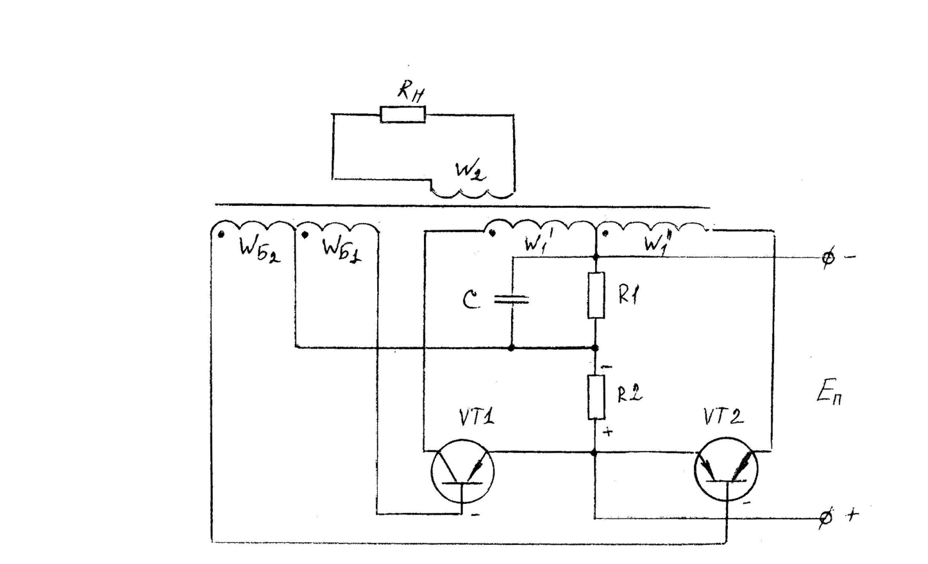

Рис.2. Базовая схема генератора Ройера с выводом от средней

точки трансформатора.

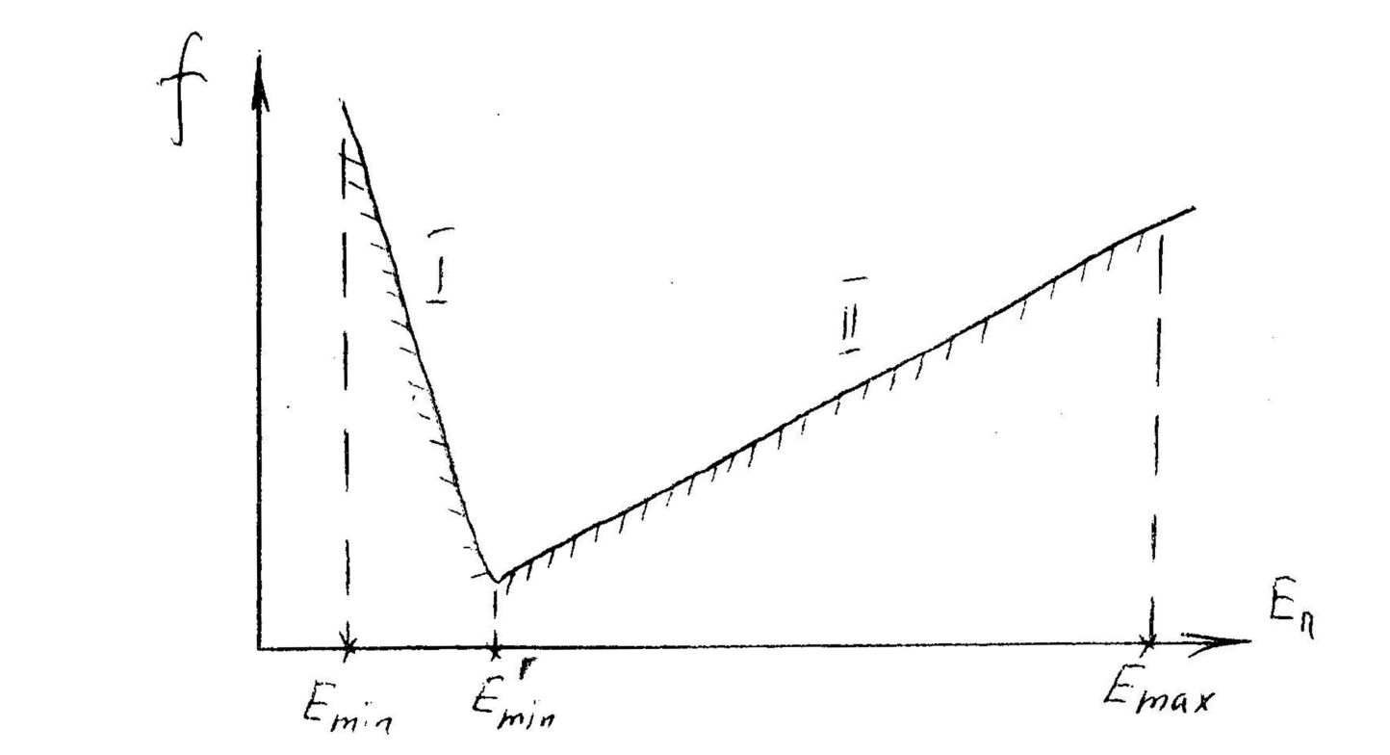

Рис.3. График зависимости частоты генерации от величины Еп.

В данной работе будут рассматриваться схемы работаю­щие по второму принципу, т.е. с насыщающимся серде­чником. Вернемся к рассмотрению принципа действия схемы на рисунке 2.

Схема состоит из двух транзисторов, трансформатора, первичная обмотка которого имеет вывод средней точки, разделяющей обмотки W1’ и W1'' и делителей напряжения R1 и R2 первый из которых зашунтирован конденсатором С. Трансформатор имеет еще и обмотки ОС, включенные в базовые цепи транзисторов. WБ1 и WБ2. Для надежно­го переключения транзисторов преобразователя и хоро­шей формы выходных импульсов в качестве магнитопрово­да сердечника трансформатора обычно исспользуют пермалой или ферриты различных марок с прямоугольной или почти прямоугольной петлей гистерезиса, показанную на рисунке 4.

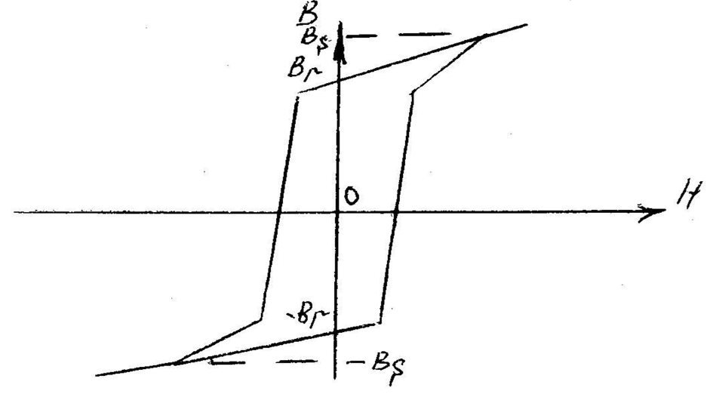

Рис.4

Схема работает следующим образом. При подключении схемы к источнику питания в первый момент времени резис­тор R1 делителя напряжения оказывается зашунтированым накоротко конденсатором С и на базы транзисторов VT1 и VT2 с резистора R2 подается отрицательное относительно эмитеров смещение, способствуещее приоткрыванию транзисторов и выходу их рабочих точек в активную область. Так как входные сопротивления транзисторов и их коэфициенты усиления не могут быть абсолютно оди­наковыми, то их коллекторные токи окажутся различными и, следовательно, магнитодвижущие силы обмоток МДС W1’ и W1'' будут также различны. В результате нера­венства встречно действующих МДС создается магнитный поток в сердечнике трансформатора, который индуциру­ет в базовых обмотках WБ1 и WБ2 ЭДС, направленную так, что к базе транзистора, через который первоначально протекал больший ток (например VТ1), будет приложено отрицательное напряжение, а к базе транзистора, напряжение. Это приведет к еще больше­му увеличению тока транзистора VТ1 и запиранию VТ2.

В результате VТ1 полностью откроется (насытится), и его коллекторный ток ik1, равный сумме приведенного тока вторичной обмотке и тока намагничивания трансформатора, будет увеличиваться (за счет увели­чения тока намагничивания трансформатора), что вызовет нарастание магнитного потока в сердечнике трансформатора (смотри рисунок 3). К пер­вичной обмотке W1’ будет приложно напряжение - U1.

U1 =E – UКЭ.НАС - UR ,

где UКЭ.НАС - падение напряжения на транзисторе в режиме насыщения, UR - падение напряжения на активном со­противлении половины первичной об­мотки трансформатора.

При этом во вторичной обмотке индуцируется напряжение равное произведению значения U1 на коэфициент трансформа­ции. Транзистор VТ1 будет открыт до тех пор, пока ма­гнитный поток в сердечнике трансформатора не достигнет величины насыщения. В этот же момеят магнитная индук­ция достигнет величины BS ( Ф=В·QC , где QC – сечение стержня магнитопровода). Когда значение магнитной индукции достигнет величины BS, скорость изменения маг­нитного потока станет близкой к нулю. При этом уменшается индуктивное сопротивление обмотки W1’, что приво­дит к резкому увеличению намагничивающего тока, а сле­довательно и коллекторного тока транзистора VТ1. Однако увеличение тока коллектора транзистора не может быть поддержано ограниченным значением тока базы тран­зистора и его коэфициента усиления. При этом не под­держивается прежняя степень насыщения транзистора и рабочая точка выходит из области насыщения в активную. Повышается сопротивление транзистора, увеличивается па­дение напряжения на нем и, следовательно, уменшается падение напряжения на обмотке W1’ а также индуцируе­мое напряжение в базовых обмотках. Изменение знака ЭДС в базовых обмотках приведет к тому, что VТ1 - закроет­ся, а VТ2 - откроется. В дальнейшем будет происходить увеличение тока через транзистор VТ2 и обмотку W1''.

Это можна увидеть по диаграммам работы схемы, кото­рые показаны на рисунке 5. Когда транзистор VТ1 от­крыт, к обмотке W1’ приложено практически полное на­пряжение источника питания E. В обмотке W1'' наводится ЭДС, также равная по значению Е, так как число вит­ков этих обмоток одинаковы. Сумма этих напряжений – (источника питания и наведенной ЭДС) прикладывается к транзистору VТ2. Повышенное напряжение на закрытом транзисторе накладывает ограничение на напряжение пи­тания Е.

Рассматриваемые в этой работе мостовая и полумостовая схемы автогенераторов Ройера имеют принцип дей­ствия идентичный выше изложенному с отличием в том, что в процессе генерации переключение происходит не между двумя относительно самостоятельными каскадами, каждый из которых имеет собственную нагрузку в виде полуобмотки первичной обмотки, а между двумя плечами мостовой схемы, работающих на общую нагрузку. Пример мостовой и полумостовой схемы показан на рисунке 6 и 7 соответственно.

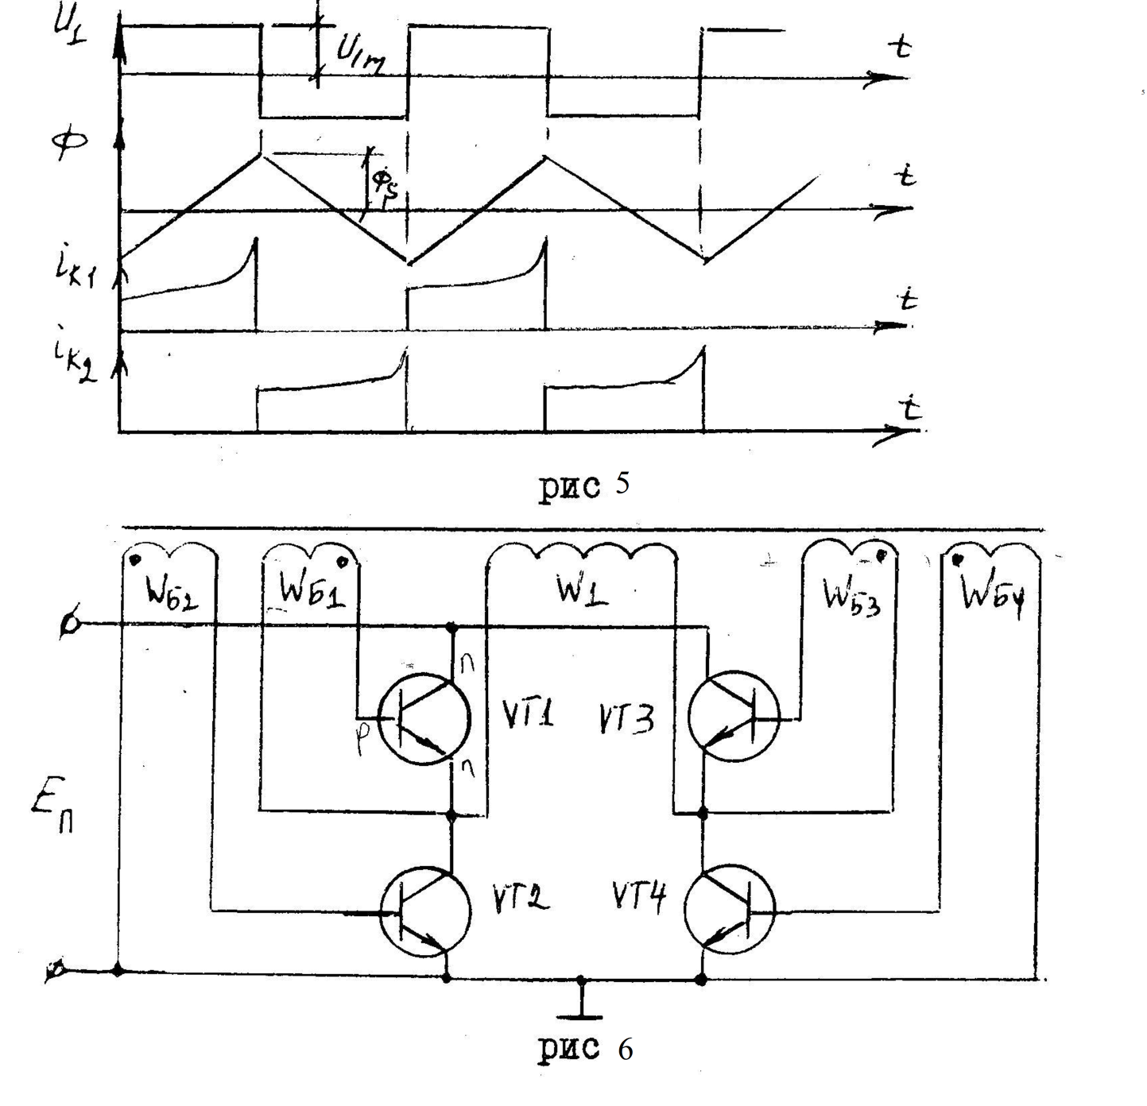

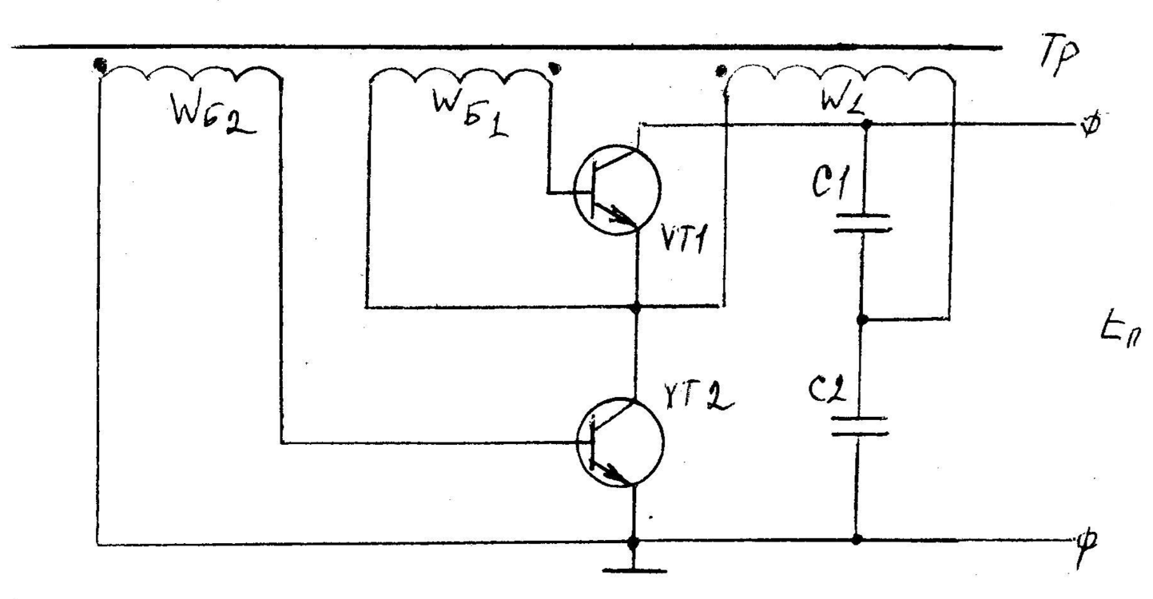

Рис.7. Полумостовая схема генератора Ройера

Еще одним примером автогенераторного преобразователя но иного ти­па, есть без насыщающегося сердечника, может быть преобразо­ватель с задающей RС - цепочкой, который отличается тем, что в нем си­ловой трансформатор работает баз захода в режим насыщения материала магнитопровода, а частота переменного напряжения определяется посто­янной времени времязадающей цепи R1, С. Трансформатор в этой схеме кроме обычных базовых обмоток WБ и коллекторной обмотки W1 имеет дополнительную обмотку Wy. Наводимая в ней ЭДС суммируеться с напряжением базовых обмоток и через сопротивление R1 заряжает кон­денсатор С. В тот момент, когда напряжение на конденсаторе превысит сумму напряжений обеих базовых обмоток, к базе закрытого транзисто­ра прикладывается открывающее напряжение, что вызывает лавинообраз­ный процесс переключения транзисторов преобразователя.

Частота переменного напряжения регулируется посредством R1 и рав­на: f=1/2·R1C. При этом амплитуда импульсов остается неизмен­ной. Изменение напряжения источника питания практически на влияет на частоту выходного напряжения. Схема преобразователя показана на рисунке 8.

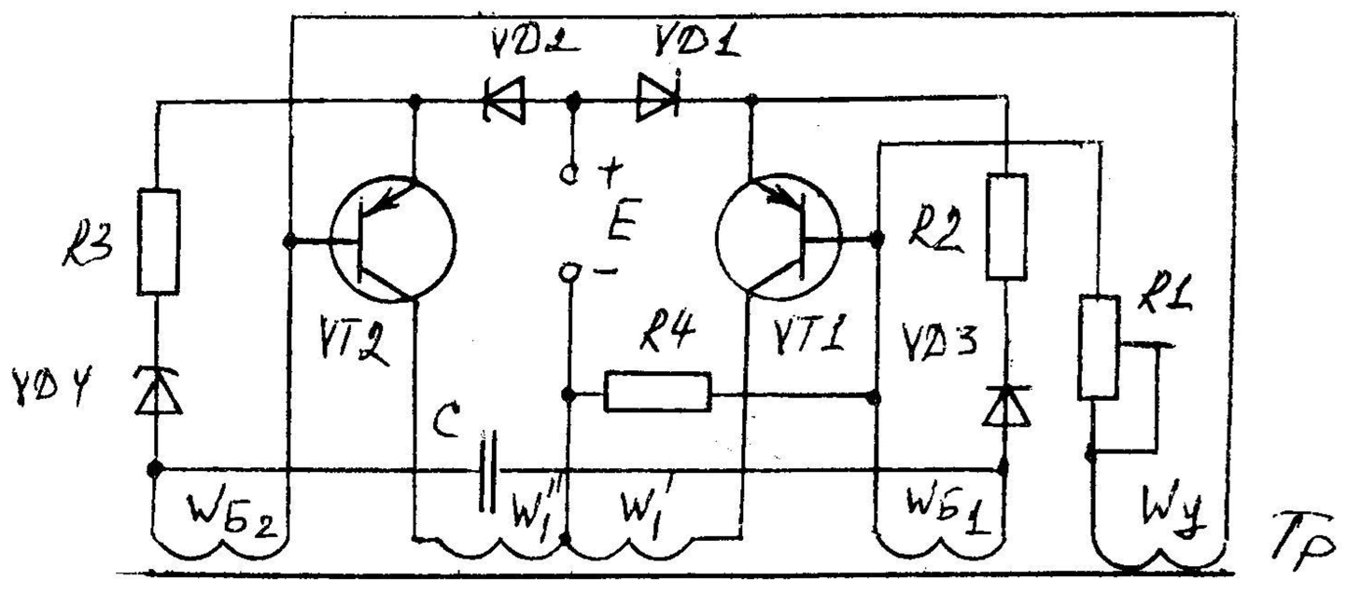

Рис.8

***Контрольні питання***

1. Обьяснить работу преобразователя по принципиальной схеме. Привести временные диаграммы токов и напряжений в элементах схемы.
2. Обьяснить эксперементально снятые осцилограммы токов и напряжений на элементах схемы.
3. Почему при запирании транзисторов преобразователя наблюдается резкое увеличение коллекторного тока?
4. Как зависит амплитуда коллекторного тока в момент выключения транзистора от сопротивления нагрузки Rн, от величины сопротивления R1 в цепи базовой обмотки , от коэффициента передачи тока базы транзистора?
5. Показать траекторию движения рабочей точки на петле гистерезиса и на выходных характеристиках транзистора на периоде работы преобразователя используя при этом осцилограмы тока коллектора и напряжения эмиттер коллектор, снятые эксперементально.
6. Вывести формулу для расчета частоты автогенератора.
7. Обяснить графики зависимости частоты от напряжения питания.
8. Обяснить нагрузочные характеристики преобразователей и дать им сравнительную оценку для разных схем.
9. Вывести уравнение нагрузочных характеристик при Uвх=const для различных схем.
10. Обяснить передаточные характеристики преобразователей.
11. Обяснить назначение элементов схемы.
12. Какое максимальное напряжение прикладывается к закрытому транзистору ( при однаковом значении Uвх) в схеме с 0 – выводом? В мостовой и полумостовой схемах?
13. Дайте сравнительную характеристику иследованных схем по электрическому режиму транзисторов, КПД, габаритной мощности трансформаторов.

***Литература***

1. Гончаров Ю.П. и др. Перетворювальна техніка. Підручник частина 2. За ред. В.С. Руденка. Харків, Фоліо 2000р.
2. Источники вторичного электропитания. Под ред Ю.П. Конева. 2 – е изд. Перераб и доп. М. 1990 (или 1 – е издание 1983 г).
3. Ромаш Э.М. Транзисторные преобразователи в устройствах питания РЭА 1975.
4. Иванов – Циганов А.И. Электротехнические устройства радио систем. 1979.

Лабораторная работа №5

**Исследование низковольтного стабилизирующего преобразователя постоянного напряжения с комбинированной обратной связью**

**Цель работы**: изучить принципиальную схему и работу низковольтного преобразователя постоянного напряжения повышающего типа с обратной связью по току и напряжению; исследовать основные характеристики преобразователя в режиме стабилизации напряжения и тока; экспериментально определить основные параметры; провести осциллографирование временных диаграмм напряжений в силовой части и системе управления (СУ) преобразователя.

**1**.**Порядок и методика выполнения работы**

1. Изучить структурную (рис.1) и принципиальные схемы силовой части (рис.2) и системы управления (рис.3) преобразователя. Ознакомиться с макетом и измерительной аппаратурой.
2. Включить макет тумблером “Сеть”, расположенным на передней панели стенда. Ручку потенциометра R17 () установить в крайнее правое, а потенциометров R5 (“f”) и R18 () – в крайнее левое положение.

С помощью регуляторов  и “НАГРУЗКА” установить номинальное входное напряжение преобразователя  при номинальном токе нагрузки .

Измерить номинальное значение напряжения на нагрузке преобразователя Uн.ном с помощью цифрового вольтметра PV2, подключаемого к контрольным точкам (к.т) Х8,Х9.

**Примечание.** Измерение и  производится вольтметром PV1 и амперметром PA2.

1. Используя осциллограмму напряжения между стоком и истоком регулирующего транзистора VT3, определить время открытого состояния , период *Т*, частоту коммутации  и относительное время открытого состояния транзистора (коэффициент заполнения)  в номинальном режиме.

**Примечание**. Для измерения величин  и *Т* предварительно откалиброванный по частоте осциллограф подключить к контрольным точкам Х5, Х7.

4. Снять и построить нагрузочные (внешние) характеристики преобразователя  при номинальном значении входного напряжения  и различных положениях ручек потенциометров , ::

а) - в крайнем правом, – в крайнем левом;

б) , – в крайнем левом;

в) , – в крайнем правом;

г) – в крайнем левом, - в крайнем правом.

Результаты измерений занести в табл. 1.

 = const Табл. 1.

|  |  |  |  |  |  |  |  |
| --- | --- | --- | --- | --- | --- | --- | --- |
| Положение ручек потенциометров  ___________________  __________________ |  |  |  |  |  |  |  |
|  |  |  |  |  |  |  |

**Примечание**. Ток нагрузки изменять регулятором R4 «нагрузка» от минимального до максимального значения. Провести не менее шести измерений.

Измерение Uн проводить с точностью до двух значащих цифр после запятой.

Сравнить полученные характеристики.

Отметить участки, соответствующие режиму стабилизации напряжения и стабилизации тока.

Сделать выводы. Объяснить влияния положения движка потенциометров R17, R18 на форму нагрузочной характеристики.

5. По результатам измерений П4 и построенным характеристикам определить выходное сопротивление преобразователя  на участках стабилизации напряжения и тока, где ,  – малые приращения величин в окрестности рабочей точки на соответствующих участках нагрузочной характеристики.

6. Снять и построить зависимость величины напряжения нагрузки  , входного тока преобразователя  и относительного времени открытого состояния силового транзистора  от величины входного напряжения  при постоянном токе нагрузки. Результаты измерений занести в табл. 2.

**Примечание**. Входное напряжение изменять в пределах 6,0 … 9,0 *В* с шагом 0,5 *В*.  измерять цифровым вольтметром с точностью до двух знаков после запятой.

Для измерения , *Т* использовать осциллограмму напряжения сток-исток транзистора *VT3*.

Ток нагрузки  поддерживать неизменным с помощью регулятора  «нагрузка».

 = const

Табл. 2

|  |  |  |  |  |  |  |  |
| --- | --- | --- | --- | --- | --- | --- | --- |
|  |  |  |  |  |  |  |  |
|  |  |  |  |  |  |  |  |
|  |  |  |  |  |  |  |  |
|  |  |  |  |  |  |  |  |

7. По данным П6:

а) построить графики зависимостей ; ; , а также график зависимости КПД преобразователя  от величины входного напряжения.

КПД рассчитать по формуле  , где  – полезная мощность в нагрузке;  – мощность, потребляемая от источника входного напряжения.

б) определить интегральный коэффициент стабилизации выходного напряжения по входному в точке номинального режима, где Uвх.ном=7,5В ; Uн.ном – номинальное напряжение на нагрузке, измеренное в п.2.

8.Исследовать влияние частоты переключения регулирующего транзистора VT3 на КПД преобразователя при номинальном входном напряжении Uвх.ном=7,5В и неизменном токе нагрузки.

Результаты измерений занести в табл. 3.

Uвх.ном=7,5В=const , = const

Табл. 3.

|  |  |  |  |  |  |
| --- | --- | --- | --- | --- | --- |
|  |  |  |  |  |  |
|  |  |  |  |  |  |
|  |  |  |  |  |  |
|  |  |  |  |  |  |

По данным табл. 3 построить график зависимости КПД преобразователя от частоты переключения .

**Примечание.** Частоту *f* изменять потенциометром R5 от минимального до максимального значения.

КПД рассчитать по формуле ,приведенной в п.7.

9. Исследовать работу системы управления преобразователем.

Используя открытый вход осциллографа, снять осциллограммы напряжений в контрольных точках:

а) на выходе задающего генератора ( к.т. Х10, Х12);

б) на выходе формирователя треугольного напряжения ( к.т. Х11, Х12);

в) на выходе компаратора D3 ( к.т. Х13, Х12 ).

10. Исследовать осциллограммы напряжений в силовой части преобразователя:

а) напряжения на базах транзисторов VT1,VT2 формирователя импульсов управления ключевым транзистором VT3 (к.т. Х1, Х9 );

б) напряжения между базой и эмиттером VT1, VT2 (к.т. Х1, Х2)

в) напряжения на эмиттерах VT1, VT2 (к.т. Х2, Х9);

г) напряжения на резисторе R1 (к.т. Х2, Х3);

д) напряжения между затвором и истоком VT3 (к.т. Х4, Х9);

е) напряжения между стоком и истоком VT3 (к.т. Х5, Х9 );

ж) напряжения на диоде VD2 (к.т. Х5, Х6 );

з) напряжения на конденсаторе фильтра С4 (к.т. Х6, Х7);

и) напряжения пульсаций на конденсаторе фильтра С4 (при снятии осциллограммы использовать закрытый вход осциллографа).

**Принципиальная схема**

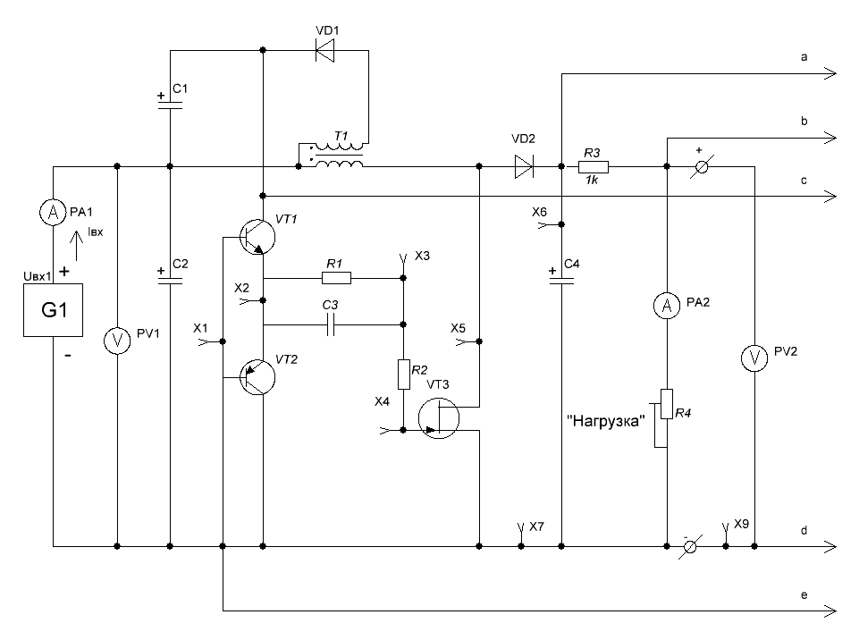

Рис.1.Силовая часть

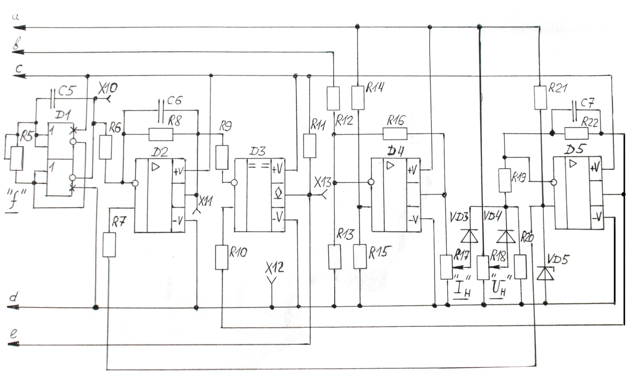

Рис.2.Система управления **Функциональная схема устройства**

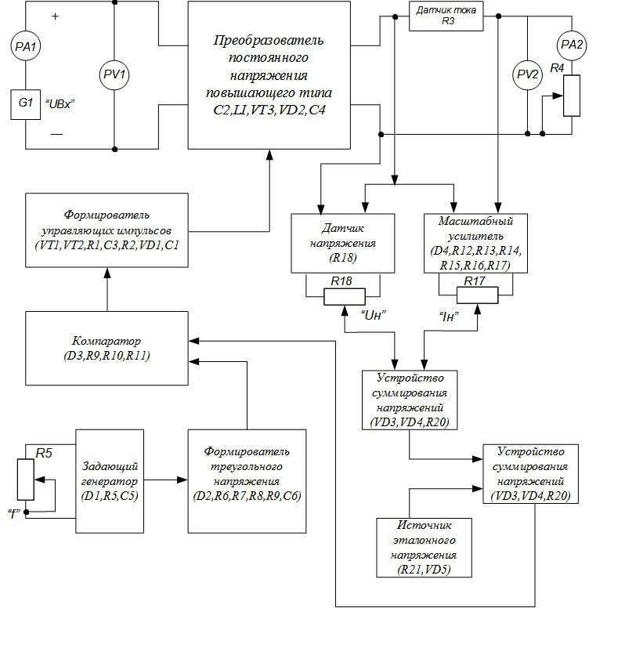**2. Описание лабораторной работы и краткие**

**теоретические сведения**

Функциональная схема низковольтного стабилизирующего преобразователя постоянного напряжения с комбинированной обратной связью показана на рис.1. на рис. 2,3 приведены принципиальные схемы силовой части, системы управления и стабилизации.

Силовая часть состоит из регулируемого низковольтного источника входного напряжения G1 и импульсного преобразователя постоянного напряжения повышающего типа, к выходным клеммам которого подключена регулируемая нагрузка R4.

Измерение входного напряжения Uвх, входного тока Iвх и тока нагрузки преобразователя Iн осуществляется, соответственно, вольтметром PV1 и амперметрами PA1, PA2, расположенными на выносной панели стенда. Для измерения напряжения на нагрузке Uн используется внешний цифровой вольтметр постоянного напряжения PV2, который подключают к выходным зажимам преобразователя. В качестве PV2 можно использовать вольтметры универсальные типа В7-16, В7-16А, В7-20, В7-21, В7-27, универсальные измерители Щ43-10, Щ43-13 и другие приборы аналогичного класса точности.

Преобразователь напряжения повышающего типа /1…4/ состоит из ключевого регулирующего транзистора VT3, двухобмоточного накопительного дросселя L1, коммутирующего диода VD2 и фильтрующего конденсатора С4 (рис.2).

Рассмотрим работу преобразователя в установившемся режиме при следующих допущениях: транзисторVT3 – идеальный ключ, диод VD2 – идеальный вентиль; дроссель L1 является линейным; активное сопротивление обмоток дросселя равно нулю; емкость фильтрующего конденсатора С4 достаточно велика, так, что величиной напряжения пульсаций по сравнению со средним значением напряжения на нагрузке Uн можно принебречь.

Регулирующий транзистор VТ3 переключается с частотой f под действием импульсов, поступающих с выхода системы уравнения. На интервале открытого состояния транзистора t0 к первичной обмотке W1 накопительного дросселя приложено входное напряжение Uвх с полярностью, показанной без скобок. Под действием этого напряжения ток в обмотке W1 увеличивается от значения ILмин до значения ILмакс, практически по линейному закону:



гдеL1 – индуктивность первичной обмотки.

При этом в магнитном поле сердечника накапливается энергия. Диод VD2 на интервале t0 закрыт обратным напряжением, равным выходному напряжения Uн. Ток в сопротивлении нагрузки поддерживается за счет разряда фильтрующего конденсатора C4. К концу интервала t0 ток в обмотке дросселя достигает максимального значения

,

и транзистор VT3 закрывается. При запирании VT3 ЭДС самоиндукции дросселя, стремясь поддержать ток ***iL1***, изменяет свою полярность на противоположную (на рис.2 показана в скобках), что приводит к отпиранию диода VD2. Через открывшийся диод VD2 к нагрузке прикладывается напряжение, равное сумме входного напряжения Uвх и напряжения на первичной обмотке дросселя uL1:

.

Под действием напряжения uL1=Uн – Uвх ток в обмотке уменьшается по величине, практически линейно от значения ILмакс до значения ILмин в соответствии с выражением:

.

При этом энергия, накопленная в магнитном поле дросселя на интервале t0 передается в нагрузку Rн и конденсатор сглаживающего фильтра С4. На интервале проводимости диода VD2 ток первичной обмотки дросселя ***iL1*** замыкается по контуру: «+»Uвх → W1 → VD2 → C4 || Rн → «-»Uвх. К закрытому транзистору VT3 приложено напряжение, равное напряжению нагрузки UC4 = Uн. Скорость уменьшения тока ***iL1*** прямо пропорциональна разности напряжений (), обратно пропорциональна величине индуктивности L1, а также,зависит от значения тока нагрузки Iн. В зависимости от величины Uвх, L1, Iн и относительного времени открытого состояния регулирующего транзистора

,

где Т=1/*f* – период коммутации, преобразователь может работать в двух режимах: режиме непрерывного тока (режим 1) и режиме прерывистого тока дросселя (режим 2). В режиме 1 ток ***iL1*** за время закрытого состояния транзистора tз = Т - t0 = (1-)T не успевает уменьшится до нуля и к моменту очередного отпирания VT3 достигает значения

.

В этом режиме намагничивающая сила в сердечнике больше нуля на всем периоде Т.

При малых токах нагрузки или недостаточной величине индуктивности L1 преобразователь переходит в режим 2, при котором ток ***iL1*** уменьшается до нуля раньше, чем произойдет очередное включение транзистора VT3 и, следовательно, = 0. Таким образом в токе дросселя появляются нулевые паузы, в пределах которых намагничивающая сила сердечника равна нулю.

Режим 1 более предпочтителен с энергетической точки зрения, так как, по сравнению с режимом 2, характеризуется меньшими амплитудными значениями токов через ключи и меньшей зависимостью выходного напряжения и амплитуды выходных пульсаций от тока нагрузки.

Для того чтобы обеспечить работу преобразователя в режиме непрерывного тока дросселя, его индуктивность должна превышать некоторое критическое значение, определяемое из условия

*.*

Если при работе преобразователя входное напряжение, коэффициент заполнения импульсов и ток нагрузки изменяются в некоторых пределах Uвхмин…Uвхмакс, мин…макс, Iнмин…Iнмакс, то в формулу для расчета критической индуктивности нужно подставлять значения Uвхмин, макс, Iнмин.

Выходное напряжение регулятора повышающего типа (при отсутствии потерь), работающего в режиме непрерывного тока дросселя, определяется соотношением /1…4/

.

Приведенная зависимость является уравнением статической регулировочной характеристики преобразователя. Из анализа уравнения следует что:

а) регулировочная характеристика :Uн = *f(**)*является нелинейной;

б) так как коэффициент заполнения 0 < < 1, то выходное напряжение всегда больше входного Uн > Uвх; в частном случае при  : Uн = 2Uвх;

в) при  → 0 выходное напряжение Uн → Uвх; при  → 1 регулировочная характеристика устремляется в бесконечность: Uн →∞;

г) регулирование (стабилизацию) выходного напряжения при изменении входного напряжения и тока нагрузки можно осуществлять соответствующим изменением коэффициента заполнения  с помощью системы управления.

В реальном преобразователе имеются потери энергии в ключевых элементах и дросселе фильтра, поэтому уравнение его регулировочной характеристики отличаются от приведенного выше



где ;

,  - сопротивление первичной обмотки дросселя, диода VD2 (динамическое), и нагрузки соответственно (сопротивлением регулирующего транзистора в открытом состоянии пренебрегаем).

Анализ приведенной зависимости показывает что:

а) при одном и том же значении выходное напряжение реального преобразователя всегда меньше, чем у идеального без потерь, для которого 

б) при  на регулировочной характеристике Uн = *f(**)* появляется экстремум, значение которого сильно зависит от ;

в) для получения широкого диапазона регулирования выходного напряжения необходимо обеспечить малое значение 

г) в режиме холостого хода выходное напряжение начиная с  > (0.6…0.8) при  → 0 резко увеличивается;

д) при уменьшении сопротивления нагрузки Rн (при увеличении ) напряжение на загрузке уменьшается, то есть нагрузочная характеристика Uн = *f(Iн)* при  = сonst – падающая.

Нелинейность регулировочной характеристики ухудшает условия устойчивой работы преобразователя в режиме стабилизации.

Пульсация выходного напряжения зависит от параметров сглаживающего фильтра, тока нагрузки и частоты переключения *f.*

Для случая, когда преобразователь работает в режиме 1, и, когда минимальное значение тока в дросселе ILмин>Iн, амплитуда пульсации выходного напряжения Um~ определяется соотношением

,

где С4 – емкость фильтрующего конденсатора.

С увеличением частоты переключения амплитуда выходных пульсаций при той же емкости фильтра уменьшается.

Исследуемый в лабораторной работе преобразователь может работать в режиме стабилизации выходного напряжения или в режиме стабилизации тока нагрузки при изменении напряжения на входе и сопротивления нагрузки Rн. В обоих режимах стабилизация осуществляется изменением коэффициента заполнения  с помощью системы уравнения и цепи обратной связи (ОС).

Система управления (СУ) состоит (рис.1) из задающего генератора, формирователя треугольного напряжения, компаратора и формирователя управляющих импульсов, которые подаются на затвор регулирующего транзистора VT3 (рис.2).

Задающий генератор (ЗГ) выполнен по схеме автоколебательного мультивибратора на микросхеме D1 (рис.3). Конденсатор С5 и потенциометр R5, ручка которого выведена на переднюю панель стенда, являются элементами времязадающей цепи. С помощью R5 можно осуществлять регулировку частоты переключения регулирующего транзистора в некоторых пределах.

С выхода ЗГ импульсы прямоугольной формы с коэффициентом заполнения 0,5 поступают на вход формирователя треугольного напряжения (ФТН), выполненного по схеме интегратора /6/ на операционном усилителе D2. Постоянная времени интегратора τ=С6R6. Стабилизация режима работы по постоянному току осуществляется введением отрицательной обратной связи через резисторы R8, R6. Для сдвига уровня напряжения на неинвертирующий вход ОУ через резистор R7 подается постоянное напряжение со стабилитрона VD5. Резистор R7 уменьшает погрешность интегрирования, обусловленную входным током ОУ.

Выходное напряжение интегратора

*,*

где uвх(t) – входное напряжение интегратора;  – напряжение на интегрирующем конденсаторе С6 к моменту начала интегрирования (начальныеусловия). В нашем случае uвх(t) = uвых.ЗГ(t). Поэтому на первом полупериоде напряжения ЗГ выходное напряжение интегратора уменьшается по линейному закону

*,*

где  – амплитуда входного импульса интегратора;  – напряжение на конденсаторе С6 в момент окончания предыдущего полупериода интегрирования.

Легко показать, что на втором полупериоде напряжения ЗГ выходное напряжение интегратора увеличивается по линейному закону в соответствии с выражением

*.*

Таким образом, на выходе интегратора формируется напряжение треугольной формы, амплитуда которого зависит от величины  и постояннной времени τ=С6R6.

С выхода ФТН напряжение треугольной формы через резистор R9 подается на инвертирующий вход компаратора на микросхеме D3. На неинвертирующий вход поступает напряжение с выхода усилителя обратной связи (микросхема D5). В моменты равенства напряжений на входах компаратор переключается с большой скоростью и на его выходе формируются импульсы прямоугольной формы с частотой, равной частоте ЗГ и коэффициентом заполнения, зависящем от напряжения на выходе УОС. Величина этого напряжения зависит от сигнала рассогласования между эталонным напряжением стабилитрона VD5 и напряжением, поступающим по цепи обратной связи. Используемый компаратор D3 имеет открытый коллекторный выход, к которому подключен резистор R11, ограничивающий выходной ток компаратора. Резистор R10 является нагрузкой УОС.

С выхода компаратора D3 прямоугольные импульсы с изменяющимся коэффициентом заполнения γ поступают на вход формирователя управляющих импульсов (ФУИ), а с его выхода – в цепь затвор-исток полевого регулирующего транзистора VT3, работающего в режиме ключа (рис.2). Известно /5/, что для уменьшения времени включения и выключения полевого транзистора необходимо обеспечить быстрый перезаряд его паразитных емкостей затвор-сток (СЗС), затвор-исток (СЗИ), сток-исток (ССИ). Для этого в цепи затвора необходимо сформировать импульсы тока достаточно большой амплитуды при условии обеспечения требуемой амплитуды управляющего напряжения. Эту функцию выполняют ФУИ, на элементах VT1, VT2, R1, C3, R2. Транзисторы VT1, VT2 относительно входного сопротивления полевого транзистора VT3 включены по схеме с общим коллектором, что обеспечивает малое выходное сопротивление формирователя и большой коэффициент усиления по току. Сопротивлением нагрузки в цепях эмиттеров транзисторов VT1, VT2 является суммарное сопротивление (R1+R2) и входное сопротивление транзистора VT3, которое имеет активно-емкостный характер. Для увеличения амплитуды тока в цепи затвора при отпирании и запирании VT3 включен форсирующий конденсатор С3. При появлении высокого уровня напряжения на выходе компаратора D3 происходит отпирание транзистора VT1 и запирание VT2.

В результате осуществляется быстрый заряд паразитных емкостей транзистора VT3 эмиттерным током транзистора VT1. При переключении компаратора D3 из состояния с высоким уровнем выходного напряжения в состояние с низким уровнем, транзистор VT1 закрывается и открывается VT2, замыкая цепь разряда паразитных емкостей полевого транзистора VT3.

Питание ФУИ и других элементов схемы управления и стабилизации осуществляется суммой напряжений на входе преобразователя и напряжения вольтодобавки на конденсаторе С1:

.

Необходимость введения напряжения вольтодобавки связана с тем, что значение напряжения на входе преобразователя недостаточно для питания СУ. Напряжение вольтодобавки обеспечивает однополупериодный выпрямитель на диоде VD1, подключенный к вспомогательной обмотке W2 сглаживающего дросселя. Когда результирующий транзистор VT3 открыт, напряжение на обмотке W2 имеет полярность, показанную на рис.2 без скобок. При этом диод VD1 закрыт обратным напряжением, равным сумме напряжений на обмотке W2 и на конденсаторе С1:

.

Конденсатор С1, выполняющий функцию сглаживающего фильтра, на этом интервале частично разряжается током, потребляемым системой управления. При запирании VT3 полярность напряжения на обмотках дросселя изменяется на противоположную, диод VD1 открывается и часть энергии, накопленной в дросселе передается в конденсатор С1. При этом напряжение на нем увеличивается.

В установившемся режиме работы при достаточно большой емкости конденсатора С1

.

Как было указано выше преобразователь может работать в режиме стабилизации напряжения или в режиме стабилизации токаю. Эти режимы реализуются за счет посредством введения комбинированной ОС по выходному напряжению и току нагрузки.

На рис.4 показана зависимость напряжения нагрузки от тока нагрузки (нагрузочная характеристика преобразователя) в различных режимах работы:

.

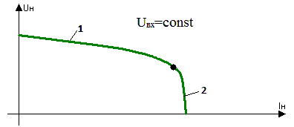

Рис. 4.

Участок 1 соответствует работе преобразователя в режиме стабилизации выходного напряжения; участок 2 – в режиме стабилизации тока нагрузки.

В режиме стабилизации напряжения напряжение нагрузки поддерживается неизменным с заданной степенью точности при изменении входного напряжения и тока нагрузки в некоторых пределах. Функцию датчика выходного напряжения выполняет потенциометр R18. Сигнал обратной связи снимается с нижнего плеча потенциометра и через развязывающий диод VD4 прикладывается к резистору R20. Напряжение на резисторе R20, пропорциональное Uн, поступает на инвертирующий вход дифференциального усилителя на микросхеме D5, выполняющего функцию УОС. На неинвертирующий вход подается эталонное напряжение со стабилитрона VD5. Ток стабилизации стабилитрона задается резистором R21. Разность напряжений на входах (напряжение ошибки) усиливается усилителем и через резистор R10 подается на неинвертирующий вход компаратора D3. Коэффициент усиления УОС зависит от соотношения сопротивлений резисторов R18, R19, R20, R21. Конденсатор С7 служит для коррекции амплитудно-частотной характеристики усилителя в области высоких частот. При изменении напряжения на нагрузке под действием дестабилизирующих факторов, например, при его увеличении, будет увеличиваться напряжение на нижнем плече усилителя R18, а, следовательно, инвертирующем входе УОС. Так как эталонное напряжение практически остается постоянным, то напряжение на выходе УОС, а, значит, и на неинвертирующем входе компаратора D3 уменьшится. Это приведет к уменьшению коэффициента заполнения импульсов управления регулирующим транзистором, вследствие чего UH уменьшается почти до первоначального значения. При уменьшении UH под воздействием дестабилизирующих факторов робота цепи стабилизации происходит в обратной последовательности, что приведет к увеличению . Изменяя положение движка потенциометра R18 можно плавно регулировать UH в некоторых пределах.

Основными параметрами стабилизатора напряжения является коэффициент стабилизации по входному напряжению KU и выходное сопротивление стабилизатора Rвых.

Коэффициент стабилизации по входному напряжению показывает во сколько раз относительно изменения напряжения на входе больше относительного изменения напряжения на выходе при постоянном токе нагрузки:

,

где Uвх.ном, Uн.ном – номинальные значения входного и выходного напряжений;

,-малые приращения соответствующих величин в окрестности рабочей точки.

Выходное сопротивление стабилизатора напряжения характеризует наклон нагрузочной характеристики на участке 1 (рис.4) при неизменном :



где - приращение выходного напряжения, вызванное изменением тока нагрузки на величину  в окрестности рабочей точки.

Знак “ - ,, показывает, что при увеличении Iн напряжение UH уменьшается и на оборот.

В идеальном стабилизаторе напряжения , а .

Величины *КU* и *Rвых* зависит от стабильности эталонного напряжения, коэффициента деления делителя R18 в цепи ОС, коэффициента усиления УОС и амплитуды треугольного напряжения на входе компаратора D3:



где *Uвх.макс* – максимальное напряжение на входе преобразователя; *γмин* – минимальный коэффициент заполнения импульсов при *Uвх.макс*; *Кдел* – коэффициент деления делителя R18 в цепи ОС по напряжению; *Куос* – коэффициент усиления по напряжению УОС;

 - амплитуда треугольного напряжения на входе компаратора;

*RИ* – внутреннее сопротивление источника входного напряжения.

Анализ приведенных соотношений показывает, что чем больше величина , тем больше и меньше .

Величина  зависит от соотношения между эталонным и выходным напряжением:

.

Амплитуда треугольного напряжения  на практике выбирают в пределах 2…4В. Требуемые значения *КU* и *Rвых* задают при расчете преобразователя. Поэтому на практике по заданным значениям *КU* и *Rвых* рассчитывают коэффициент усилителя *Куос*.

Необходимо учитывать, что стремление увеличить *Куос* с целью повышения стабильности выходного напряжения может привести к потере устойчивости замкнутой системы авторегулирования и самовозбуждению преобразователя.

В режиме стабилизации тока (участок 2 нагрузочной характеристики) ток нагрузки поддерживается неизменным с заданной степенью точности при изменении входного напряжения и сопротивления нагрузки в некоторых пределах. Датчиком тока нагрузки является низкоомный шунт R3 (рис.2), включенный последовательно с сопротивлением нагрузки *Rн*.

Напряжение на датчике тока пропорционально току нагрузки:

.

С целью снижения потерь мощности на датчике тока падение напряжения на не нем при номинальном токе нагрузки выбирают в пределах нескольких десятков милливольт. Для того, чтобы напряжение обратной связи по току можно было сравнить с эталонным напряжением, величина которого составляет несколько вольт, его усиливают с помощью масштабного усилителя на микросхеме D4. Коэффициент усиления усилителя выбирается так, чтобы напряжение на выходе микросхемы D4 было больше эталонного напряжения стабилитрона D5. Величина коэффициента усиления масштабного усилителя зависит от соотношения сопротивлений резисторов R12…R16. С помощью резисторов R12…R15 осуществляется выбор рабочей точки ОУ на его амплитудной характеристике. Через резистор R16 осуществляется отрицательная ОС по напряжению. Нагрузкой масштабного усилителя является резистор R17. Напряжение на выходе усилителя (на резисторе R17) пропорционально току нагрузки и равно:

,

где *KU4* – коэффициент усиления по напряжению масштабного усилителя.

С нижнего плеча делителя R17 напряжение обратной связи по току через развязывающий диод VD3 подается на вход УОС. Величина напряжения ОС по току равна:

,

где *Кдел.17* – коэффициент деления делителя R17.

Далее работа цепи стабилизации тока происходит так же, как было описано выше при рассмотрении работы стабилизатора напряжения.

Изменяя положение движка потенциометра R17 можно плавно изменять величину стабилизируемого тока нагрузки в некоторых пределах. Таким образом, с помощью потенциометров R17, R18 можно видоизменять нагрузочную характеристику преобразователя (рис.4).

Основные параметры преобразователя, работающего в режиме стабилизатора тока:

* коэффициент стабилизации тока нагрузки по входному напряжению при постоянном сопротивлении нагрузки:

,

где ΔIн – приращение тока нагрузки, обусловленное изменением входного напряжения на величину ΔUвх;

IH.HOM – номинальный ток нагрузки преобразователя;

* выходное сопротивление при постоянном входном напряжении:

,

где *ΔUн*, *ΔIн* – приращения выходного напряжения и тока нагрузки в окрестности рабочей точки на участке 2 нагрузочной характеристики.

Чем больше *KI* и *Rвых* тем выше стабильность тока нагрузки при изменении Uвых и *Rн*.

В идеальном стабилизаторе тока *KI*→∞ *и Rвых*→∞*.*

На величину параметров *KI*, *Rвых* кроме факторов, упомянутых выше (*Куос, Um,T*) оказывают влияние сопротивление датчика тока R3, коэффициент усиления по напряжению масштабного усилителя *KU4* и коэффициент передачи делителя напряжение R17. Чем больше произведение *R3KU4Kдел.17* тем больше *KI* и *Rвых*.

Коэффициент полезного действия преобразователя:

 ,

где *Pн = Uн Iн* – полезная мощность, выделяющаяся в нагрузке; *PVT3, PVD2* – потери мощности на ключевом транзисторе VT3 и коммутирующем диоде VD2; *PL* – потери мощности в сглаживающем дросселе L1; *PR3* – потери мощности на датчике тока R3;

*Рсу*– потери мощности в системе управления и стабилизации.

Потери мощности на транзисторе VT3 складываются из потерь в открытом состоянии РО, потерь на переключение Рпер и потерь на закрытом транзисторе *Рзакр*:



Потери мощности в открытом состоянии (в предположении, что преобразователь работает в режиме непрерывного тока и размах пульсаций тока дросселя невелик)



где  - среднее значение тока в силовой обмотке дросселя; *γмакс* – максимальное значение рабочего коэффициента заполнения импульсов; *Rси* – сопротивление сток-исток открытого транзистора, величина которого приводится в его паспортных данных.

Потери мощности на переключение транзистора (динамические потери) складываются из потерь при его включении *Рвкл* и потерь при выключении *Рвыкл*:



где ; 

*tвкл, tвыкл* – времена включения и выключения транзистора соответственно.

На интервалах *tвкл, tвыкл* транзистор VT3 работает в линейном режиме. На этих стадиях характерно действие сильной отрицательной обратной связи, обусловленной проходной емкостью *Сзс* (эффект Миллера) и вызывающей увеличение длительности этих интервалов. Анализ процессов переключения полевого транзистора /5/ показывает, что доминирующее влияние на *tвкл, tвыкл* оказывает емкость *Сзс*; существенно меньшее влияние – емкости *Сзи* и *Сси*. При этом *tвкл, tвыкл* прямопропорциональны постоянному времени затворной цепи:

,

где Rвых.ФУИ – выходное сопротивление формирователя управляющих импульсов.

Длительность интервалов *tвкл, tвыкл* зависит также, от крутизны сток-затворной характеристики S и порогового напряжения затвор-исток *Uзи.пор*.

С увеличением частоты коммутации *f* мощность потерь на переключение увеличивается, а КПД преобразователя уменьшается.

Потери мощности на транзисторе VT3 в закрытом состоянии:

,

где *IС0* – начальный ток стока, величина которого приводится в паспортных данных транзистора.

В большинстве практических случаев величина *Рзакр* можно пренебречь из-за малости тока *IС0*.

Потери мощности коммутирующем диоде VD2 определяются, в основном, потерями в прямом направлении *Рпр2* и динамическими при его выключении *Рдин2* (потерями в закрытом состоянии пренебрегаем):

.

Потери в прямом направлении

,

где *Uпр2* – прямое падение напряжения на открытом диоде VD2.

Динамические потери зависят от инерционных свойств диода, коммутируемого тока, коммутируемого напряжения и частоты:

,

где *Iобр.макс = (ICмакс – ILмин)* – амплитуда импульса обратного тока через диод на этапе восстановления его обратного сопротивления; *ICмакс* – амплитуда коммутационного импульса тока через транзистор VT3 при включении; *tвос.обр* – время восстановления обратного сопротивления диода.

Для уменьшения потерь мощности на диоде используют диоды с барьером Шоттки, которые по сравнению с импульсными диодами на основе p-n-перехода имеют, примерно, вдвое меньшее прямое падение напряжение. Кроме этого в них отсутствует явление накопления избыточных носителей в выпрямляющем переходе, что приводит к уменьшению динамических потерь при выключении диода.

Потери мощности в сглаживающем дросселе складываются из потерь на активном сопротивлении силовой обмотки *Робм* и потерь в магнитопроводе *РМП*:



Потери на активном сопротивлении обмотки:



Потери в магнитопроводе *РМП* зависят от типа магнитного материала, частоты, рабочей индукции, величины удельных потерь и объёма магнитопровода.

Потери мощности на датчике тока R3

.

Мощность потерь в системе управления и стабилизации при использовании современных интегральных микросхем обычно не превышает (1…2)% от полезной мощности в нагрузке.

С увеличением частоты переключения *f* увеличиваются динамические потери мощности на ключевом транзисторе VT3, диоде VD2, а, также, потери в магнитопроводе дросселя, что приводит к уменьшению КПД преобразователя. Вместе с тем, с ростом частоты уменьшаются пульсации выходного напряжения и улучшаются динамические свойства преобразователя при работе на импульсную нагрузку.

Исследуемый тип преобразователя, благодаря наличию режима стабилизации напряжения и тока широко применяется в устройствах питания бортовой, передвижной и стационарной радиоэлектронной аппаратурах, работающей от солнечных и аккумуляторных батарей, топливных элементов, термоэлектрических и термоэмиссионных преобразователей. Они, также, находят применение в устройствах зарядки аккумуляторных батарей, сварочных и технологических установках.

**3. Контрольные вопросы**

1.Объяснить работу преобразователя по функциональной схеме.

2. Объяснить назначение элементов принципиальной схемы.

3.Объяснить работу повышающего преобразователя по принципиальной схеме с приведением временных диаграмм.

4.В каких режимах может работать повышающий преобразователь напряжения? В чем преимущества и недостатки этих режимов?

5.Привести временные диаграммы токов и напряжений в элементах силовой части преобразователя для режима непрерывных и прерывистых токов дросселя.

6.Что такое регулировочная характеристика преобразователя? Привести уравнение регулировочной характеристики преобразователя повышающего типа.

7. Объяснить вид нагрузочных характеристик преобразователя.

8. Как определяется и от чего зависит КПД преобразователя напряжения?

9. Как влияет частота переключения регулирующего транзистора на основные параметры преобразователя (КПД, амплитуду пульсаций выходного напряжения, быстродействие при коммутации нагрузки )?

10. Объяснить структуру, назначение элементов и работу системы управления преобразователем.

11. Объяснить осциллограммы напряжений на элементах системы управления.

12.С помощью каких элементов СУ осуществляется обратная связь по току и напряжению?

13. Объяснить влияние положения движков потенциометров R17, R18 на форму внешней характеристики преобразователя.

14. Объяснить работу цепи стабилизации по напряжению и по току при изменении входного напряжения и сопротивления нагрузки.

15. Основные параметры стабилизирующего преобразователя и их экспериментальное определение.

16. От каких факторов зависит коэффициент стабилизации и выходное сопротивление преобразователя?

17. Объяснить назначение элементов VT1,VT2, R1, C3, R2 и работу формирователя импульсов управления ключевым транзистором VT3?

18. Какие факторы влияют на времена переключения полевого транзистора VT3?

Литература

1. Енергетична електроніка. Жуйков В. Я., Рогаль В. В., Будьонний О. В., Пілінський В. В. та ін. Київ, 2008, Електронний підручник. <http://fel.kpi.ua/fel/index.php?option=com_content&view=category&layout=blog&id=14&Itemid=91&lang=uk>
2. Справочник. Березин О.К., Костиков В. Г., Шахнов В. А. Источники электропитания радиэлектронной аппаратуры. – М.: «ТриЛ», 2000. – 400 с.: ил.
3. Перетворювальна техніка. Підручник. Ч2 / Ю. П. Гончаров, О. В. Будьонний, В. Г. Морозов, М. В. Панасенко, В. Я. Ромашко, В. С. Руденко. За ред. В. С. Руденка. – Харків: ФОЛІО, 2000. – 360 с. ил.
4. Моин В. С. Стабилизированные транзисторне преобразоатели. – М.: Энергоатомиздат, 1986. – 376 с.: ил.
5. Схемотехника устройств на мощных полевых транзисторах: Справочник / В. В. Бачурин, В. Я. Ваксенбург, В. П. Дьяконов и др.; Под ред. В. П. Дьяконова. – М.: Радио и свіязь, 1994. – 280 с.: ил.
6. Щербаков В. И., Грёздов Г. И. Электронные схемы на операционных усилите лях: Справочник. – К.: Техніка, 1983. – 213 с., ил.

**Лабораторна робота №6**

**Дослідження блоку живлення комп'ютера типу АТХ**

**Мета роботи**: вивчити структуру системи живлення системеного блока персонального комп’ютера і розрахувати його основні технічні показники ККД, коефіцієнт потужності, коефіцієнт стабілізації за умови повного і часткового навантаження.

**Хід роботи**

1. Ввімкнути живлення лабораторного стенду перемикачем «~220 В, 50 Гц».
2. Повертаючи регулятор ЛАТРа, встановити діюче значення вхідної напруги U = 220 B, вольтметр PV1.
3. Встановити перемикач «PS-ON» у положення «вимкнено». Дослідити роботу блока живлення в режимі очікування. Заосцилографувати часові діаграми таких сигналів:

* вхідного струму перетворювача, клеми Х1, Х2;
* напруги на виході випрямляча клеми Х3 (+), Х4 (-).

За допомогою вольтметра виміряти рівні напруг допоміжного джерела живлення + 5 В SB, клеми Х19(+),Х20(-), вихідних каналів -5 В, -12 В, +5 В, +12 В, + 3.3 В. Переконатись, що в режимі очікування лише у допоміжному джерелі + 5 В SB формується вихідна напруга.

1. Встановити перемикач «PS-ON» у положення «вімкнено», одразу після цього рівень сигналу «power good» повинен стати високим, про що сигналізує світіння світлодіода над перемикачем «PS-ON». Перемикачі SA1-SA15 встановити у положення «вимкнено». Виміряти:

- напруги вихідних каналів:

U+5 = ______B, U+12 = ______ B, U+3.3 = ______ B, U-5 = ______ B, U-12 = ______ B;

- напругу, пропорціцну напрузі на виході випрямляча Ud, на клемах Х3 (+),Х4 (-) UX3-X4 = _____B;

- діюче значення вхідного струму блока живлення, знявши покази амперметра РА1, І = _____А;

- діюче значення вхідної напругуги блока живлення, знявши покази вольтмерта РV1, U = _____B;

- середнє значення струму на виході мережевого випрямляча, знявши покази амперметра РА2, Іd = _____А.

Розрахувати напругу на виході випрямляча за формулою Ud = 10∙UX3-X4 = _____B. Розрахувати ККД η і коефіцієнт потужності χ у режимі незначного навантаження за формулами:

; (1)

, (2)

де UVD – падіння напруги на одному діоді мережевого випрямляча (UVD ≈ 1 В).

За умови розімкненого стану перемикачів SA1-SA15 навантаженням блоку живлення є резистори R1, R7, R13, R19 і вентилятори F1, F2 (див. рис. 3). Опори вказаних резисторів є такими: R1 = 3.7 Ом, R7 = 17.14 Ом, R13 = 3.29 Ом, R19 = 10.1 Ом. Струм, споживаний вентиляторами рівний IFAN = 0.32 A. На основі виміряних значень визначити ККД η = _______ і коефіцієнт потужності χ = ______.

1. Встановити перемикачі SA1-SA15 у положення «ввімкнено». Повторити вимірювання п. 3. У цьому випадку блок живлення навантажений резисторами R1-R19 і вентиляторами F1, F2 (див. рис. 3). Сумарне навантаження каналу + 5 В становить R+5Σ = 0.81 Ом, каналу + 12 В становить R+12Σ = 3.05 Ом, каналу + 3.3 В становить R+3.3Σ = 0.74 Ом, канали - 5 В і -12 В навантажені аналогічно п.3. На основі виміряних значень за формулами (1), (2) визначити ККД η = _______ і коефіцієнт потужності χ = ______.
2. Встановити перемикачі SA1-SA15 у положення «вимкнено». Почергово вмикаючи перемикачі SA1-SA5 виміряти напругу вихідних каналів блока живлення. Дані занести до табл. 1.

Таблиця 1

|  |  |  |  |  |  |  |
| --- | --- | --- | --- | --- | --- | --- |
| Канал напруги | Ввімкнені перемикачі | | | | | |
| - | SA1 | SA1..SA2 | SA1..SA3 | SA1..SA4 | SA1..SA5 |
| U+5, B |  |  |  |  |  |  |
| U+12, B |  |  |  |  |  |  |
| U+3.3, B |  |  |  |  |  |  |
| U-5, B |  |  |  |  |  |  |
| U-12, B |  |  |  |  |  |  |

Встановити перемикачі SA1-SA5 у положення «вимкнено». Почергово вмикаючи перемикачі SA6-SA10 виміряти напругу вихідних каналів блока живлення. Дані занести до табл. 2.

Таблиця 2

|  |  |  |  |  |  |  |
| --- | --- | --- | --- | --- | --- | --- |
| Канал напруги | Ввімкнені перемикачі | | | | | |
| - | SA6 | SA6..SA7 | SA6..SA8 | SA6..SA9 | SA6..SA10 |
| U+5, B |  |  |  |  |  |  |
| U+12, B |  |  |  |  |  |  |
| U+3.3, B |  |  |  |  |  |  |
| U-5, B |  |  |  |  |  |  |
| U-12, B |  |  |  |  |  |  |

Встановити перемикачі SA6-SA10 у положення «вимкнено». Почергово вмикаючи перемикачі SA11-SA15 виміряти напругу вихідних каналів блока живлення. Дані занести до табл. 3.

Таблиця 3

|  |  |  |  |  |  |  |
| --- | --- | --- | --- | --- | --- | --- |
| Канал напруги | Ввімкнені перемикачі | | | | | |
| - | SA11 | SA11..SA12 | SA11..SA13 | SA11..SA14 | SA11..SA15 |
| U+5, B |  |  |  |  |  |  |
| U+12, B |  |  |  |  |  |  |
| U+3.3, B |  |  |  |  |  |  |
| U-5, B |  |  |  |  |  |  |
| U-12, B |  |  |  |  |  |  |

1. На основі даних табл. 1-3 і значень опорів каналів напруги, наведених у табл. 4,побудувати зовнішні характеристики каналів напруги блока живлення U+5 = *f*(I+5), U+12 = *f*(I+12), U+3.3 = *f*(I+3.3). Дані занести у табл. 5.

Таблиця 4

|  |  |  |  |  |  |
| --- | --- | --- | --- | --- | --- |
| +5 В | | | | | |
| - | SA1 | SA1..SA2 | SA1..SA3 | SA1..SA4 | SA1..SA5 |
| 3.70 Ом | 1.97 Ом | 1.44 Ом | 1.10 Ом | 0.93 Ом | 0.81 Ом |
| +12 В | | | | | |
| - | SA6 | SA6..SA7 | SA6..SA8 | SA6..SA9 | SA6..SA10 |
| 17.14 Ом | 8.63 Ом | 5.87 Ом | 4.45 Ом | 3.61 Ом | 3.05 Ом |
| +3.3 В | | | | | |
| - | SA11 | SA11..SA12 | SA11..SA13 | SA11..SA14 | SA11..SA15 |
| 3.29 Ом | 1.76 Ом | 1.24 Ом | 1.00 Ом | 0.84 Ом | 0.74 Ом |

Таблиця 5

|  |  |  |  |  |  |  |
| --- | --- | --- | --- | --- | --- | --- |
| + 5 В | | | | | | |
| Замкнені перемикачі | - | SA1 | SA1..SA2 | SA1..SA3 | SA1..SA4 | SA1..SA5 |
| U, B |  |  |  |  |  |  |
| I, A |  |  |  |  |  |  |
| +12 B | | | | | | |
| Замкнені перемикачі | - | SA6 | SA6..SA7 | SA6..SA8 | SA6..SA9 | SA6..SA10 |
| U, B |  |  |  |  |  |  |
| I, A |  |  |  |  |  |  |
| +3.3 B | | | | | | |
| Замкнені перемикачі | - | SA11 | SA11..SA12 | SA11..SA13 | SA11..SA14 | SA11..SA15 |
| U, B |  |  |  |  |  |  |
| I, A |  |  |  |  |  |  |

На основі даних табл.5 побудувати графіки зовнішніх характеристик.

1. Розрахувати коефіцієнт взаємної нестабільності напруги каналу *і* залежно від зміни струму навантаження каналу k KBH(i,k) за формулою:

. (3)

Занести дані у табл. 6.

Таблиця 6

|  |  |  |  |  |  |
| --- | --- | --- | --- | --- | --- |
|  | +5 В | +12 В | +3.3 В | -5 В | -12 В |
| +5 В | - |  |  |  |  |
| +12 В |  | - |  |  |  |
| +3.3 В |  |  | - |  |  |

1. Встановити перемикачі SA1-SA15 у положення «ввімкнено». Змінюючи діюче значення вхідної напруги змінного струму U ЛАТРом в діапазоні (180-240) В з кроком ΔU = 10 B, виміряти напругу на виході випрямляча Ud (клеми Х3, Х4, див. п. 3) і напругу вихідних каналів. Дані занести до табл. 7.

Таблиця 7

|  |  |  |  |  |  |  |
| --- | --- | --- | --- | --- | --- | --- |
| U~, B | Ud, B | U+5, B | U+12, B | U+3.3, B | U-5, B | U-12, B |
| 180 |  |  |  |  |  |  |
| 190 |  |  |  |  |  |  |
| 200 |  |  |  |  |  |  |
| 210 |  |  |  |  |  |  |
| 220 |  |  |  |  |  |  |
| 230 |  |  |  |  |  |  |
| 240 |  |  |  |  |  |  |

За даними табл. 7 розрахувати коефіцієнт нестабільності кожного каналу за формулою:

, (4)

де Ud – напруга на виході випрямляча за умови, що діюче значення напруги мережі становить U~ = 220 B,

Ui – номінальне значення вихідної напруги каналу.

Розраховані дані занести до табл. 8.

Таблиця 8

|  |  |  |  |  |
| --- | --- | --- | --- | --- |
| KCT+5 | KCT+12 | KCT+3.3 | KCT-5 | KCT-12 |
|  |  |  |  |  |

1. Встановити перемикачі SA1-SA15 у положення «ввімкнено». Заосцилографувати сигнали на таких клемах:

* Х1-Х2 – вхідний струм перетворювача;
* Х3(+)-Х4(-) – напруга на виході мережевого випрямляча;
* Х5(+)-Х6(-) – напруга на конденсаторі С5 мостового інвертора;
* Х7(+)-Х8(-) – напруга на конденсаторі С6 мостового інвертора;
* Х9(+)-Х10(-) – напруга переходу колектор емітер транзистора мостового інвертора;
* Х11(+)-Х12(-) – напруга на вторинній обмотці трансформатора допоміжного перетворювача;
* Х13(+)-Х14(-) – напруга на вторинній обмотці трансформатора інвертора;
* Х15(+)-Х16(-) – напруга на вході фільтра;
* Х17(+)-Х18(-) – напруга на індуктивності фільтра.

**Короткі теоретичні відомості**

*Стандарт ATX12V*

Сучасні блоки живлення персональних комп’ютерів проектуються на основі стандарту ATX12V. Блок живлення спроектований за стандартом ATX12V повинен забезпечувати вихідні напруги ±5 В, ±12 В, +3.3 В і +5 В SB в режимі очікування (standby mode). Основними силовими ланцюгами є напруги +3,3, +5 и +12 В. Напруга -5 В використовується інтерфейсом ISA, внаслідок відсутності даного інтерфейсу у сучасних материнських платах, вказаний канал напруги на практиці в блоках живлення не реалізується. Напруга -12 В необхідна лише для повної реалізації стандарту послідовного інтерфейсу RS-232, тому також часто не реалізується в блоках живлення.

Блоки живлення стандарту ATX12V можуть працювати від змінної напруги 115 В, 60 Гц і 220/230 В, 50/60 Гц. Для цього в блоках живлення є відповідний перемикач. Допуски на параметри вхідної напруги кожного стандарту вказані у табл. 1.

Таблиця 1. Допуски на параметри мережі змінного струму

|  |  |  |  |
| --- | --- | --- | --- |
| Параметр | Мінімальне значення | Номінальне значення | Максимальне значення |
| Діюче значення вхідної напруги, В | 90 | 115 | 135 |
| Діюче значення вхідної напруги, В | 180 | 230 | 265 |
| Частота, Гц | 47 | - | 63 |

Для зменшення втрат і струмів, які протікають по силовим кабелям найпотужніших вузлів: процесора і відеокарти, їх живлять високою напругою +12 В, рідше +5 В, яка понижується імпульсними перетворювачами до необхідного рівня безпосередньо на материнській платі. Для цього напругу +12 В виробляють два канали СЕЖ – +12 В 1 і +12 В 2. Канал +12 В 1 живить периферійні пристрої, канал +12 В 2 – мікропроцесор. Розділення каналів +12 В дозволяє забезпечити більш якісне живлення ядра процесора. Допуск на напруги системи електроживлення стандарту ATX12V вказана в табл. 2, струми споживання кожного каналу для блоків живлення різної потужності вказані у табл. 3.

Таблиця 2. Допуск на напруги системи електроживлення стандарту ATX12V

|  |  |  |  |  |
| --- | --- | --- | --- | --- |
| Канал напруги | Допуск | Мін. значення | Ном. значення | Макс. значення |
| +3.3 В | ±5 % | 3.14 B | +3.3 В | 3.47 B |
| +5 В | ±5 % | 4.75 B | +5 В | 5.25 B |
| +12 В 1 | ±5 % | 11.4 B | +12 В | 12.6 B |
| +12 В 2 | ±5 % | 11.4 B | +12 В | 12.6 B |
| -12 В | ±10 % | -10.8 B | -12 В | -13.2 B |
| +5 B SB | ±5 % | 4.75 B | +5.1 B | 5.25 B |

Таблиця 3. Струми споживання блоків живлення по кожному каналу напруги

|  |  |  |  |  |  |  |  |  |  |  |  |  |  |  |  |
| --- | --- | --- | --- | --- | --- | --- | --- | --- | --- | --- | --- | --- | --- | --- | --- |
| P, Вт | +3.3 B | | +5 B | | +12 B 1 | | | +12 B 2 | | | -12 B | | +5 B SB | | |
| мін. | макс. | мін. | макс. | мін. | макс. | пік. | мін. | макс. | пік. | мін. | макс. | мін. | макс. | пік. |
| 250 | 0.1 | 14 | 0.2 | 12 | 0.6 | 8 | 9 | 0.6 | 13 | 16.5 | 0 | 0.3 | 0 | 2.5 | 3.5 |
| 350 | 0.1 | 20 | 0.2 | 12 | 0.1 | 10 | 11 | 0.6 | 13 | 16.5 | 0 | 0.3 | 0 | 2.5 | 3.5 |
| 450 | 0.1 | 22 | 0.2 | 15 | 0.1 | 14 | 15 | 0.6 | 16 | 19 | 0 | 0.3 | 0 | 2.5 | 3.5 |

Окрім навантаження на кожний канал стандартом регламентуються вимоги щодо співвідношення потужностей різних каналів, що наведені на рис. 1. На цьому рисунку наведені діаграми навантажень: по осі Х – мінімальне і максимальне навантаження каналів +12 В 1 і +12 В 2, по осі У – навантаження каналів +3.3 В і +5 В.

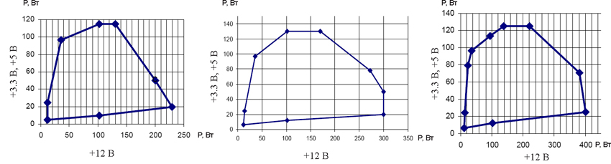

а) СЕЖ 250 Вт; б) СЕЖ 350 Вт; в) СЕЖ 450 Вт

Рис. 1. Діаграми розподілу потужностей по каналам

З рис. 1 видно, що заявлена потужність блоку живлення в основному забезпечується каналом +12 В, а максимальна потужність каналів +3,3 В і +5 В для блоків вказаних потужностей становить 120-140 Вт. З діаграм також видно, що специфікаціями окрім максимальної обмежується і мінімально можлива потужність блоків живлення, за якої вони забезпечують необхідну якість параметрів вихідної напруги.

В специфікаціях стандарту ATX12V також регламентується конфігурація роз’ємів живлення пристроїв персонального комп’ютера. У блоках живлення, спроектованих за стандартом ATX12V до версії 1.3 використовувався 20-контактний роз’єм живлення материнської плати, рис. 2, а. Більш пізні версії регламентують 24-контактний роз’єм живлення, в якому, у порівнянні з 20-контактним роз’ємом, додано 4 контакти: +12 В, +5 В, +3,3 В і Gnd, рис. 2, б. Інші 20 контактів розведені ідентично і мають однакове кольорове маркування. Іноді для сумісності для живлення материнської плати використовують 20-контактний і 4-контактний роз’єми.

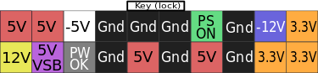

*а*

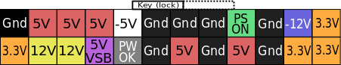

*б*

Рис. 2. 20-контактний (а) і 24-контактний (б) роз’єми жилвення

материнської плати персонального комп'ютера стандарту ATX12V

Окрім напруг каналів живлення + 5 В (червони й), +12 В (жовтий), +3,3 В (оранжевий), -5 В (білий), -12 В (синій), «землі» (чорний) на роз'єм виведені напруга допоміжного каналу живлення системи керування +5 В SB (standby), сигнал вімкнення комп'ютера PS_ON (з кнопки живлення системного блоку) з низьким активним рівнем і сигнал PW_OK (powergood), високий рівень якого показує, що рівень напруг вихідних каналів знаходиться в межах допуску. В стандарті також регламантуються специфікації на роз’єми жилвення периферійних пристроїв.

Стандарт ATX12V також регламентує вимоги щодо коефіцієнту корисної дії при номінальній напрузі 115/230 В. Рекомендації стосуються трьох режимів роботи системи електроживлення: за умови повного навантаження, типвого (близько 50 % від повного навантаження) і часткового навантаження (близько 20 %). Дані наведено у табл. 4.

Таблиця 4. Вимоги щодо ККД

|  |  |  |  |
| --- | --- | --- | --- |
| Навантаження | Повне | Типове | Часткове |
| Регламентований ККД, % | 70 | 72 | 65 |
| Рекомендований ККД, % | 77 | 80 | 75 |

*Автономне використання блоку живлення персонального комп'ютера*

Блок живлення системного блока комп'ютера можливо використовувати як звичайний блок живлення. З цією метою, необхідно контакт PS_ON роз'єму

під’єднати до контакту Gnd. Контроль параметрів напруги здійснюють за допомогою контролю рівня сигналу Powergood. З метою забезпечення стабільності вихідної напруги необхідно навантажити всі вихідні канали. Величина навантаження розраховується згідно із значенням мінімального струму, вказаного в специфікаціях стандарту ATX12V (див. табл. 3).

*Стабілізація напруги каналів*

Стабілізація напруги здійснюється за допомогою зворотних зв’язків з каналів +12В і +5В, сигнал зворотного зв’язку з яких подається на підсилювач сигналу помилки мікросхеми TL494. Стабілізація каналів з від’ємною напругою здійснюється неявно за допомогою багатообмоткового дроселя, який використовують для групової стабілізації напруги каналів. Зміна навантаження через будь-який канал напруги викликає зміну магнітного потоку у обмотці дроселя цього каналу. Внаслідок взаємної індукції змінюється потік і у всіх інших обмотках. У каналах з тією ж полярністю напруги, зміна потоку має той самий знак, а у інших – протилежний знак. Тому збільшення струму каналу з від’ємною напругою, призведе до зменшення напруги каналів з позитивною напругою. Помилка каналів з позитивною напругою відпрацюється ШІМ-контролером, що призведе до збільшення параметру γ роботи основного перетворювача і до збільшення вихідної напруги як позитивних так і від’ємних вихідних каналів.

**Опис роботи стенду за принциповою схемою**

Функціональна схема лабораторного стненду наведена на рис. 3.



Рис. 3. Функціональна схема лабораторного стенду

На рис. 3 зображено основні функціональні вузли лабораторного стенду:

1. Вузол захисту, який складається з двох запобіжників FU1, FU2.
2. Силового трансформатора TV1, який гальванічно розв’язує вхідний каскад блока живлення від мережі.
3. Вимірювальний вузол вхідних параметрів перетворювача, що складається з амперметра змінного струму РА1, вольтемера змінного струму PV1, амперметра постійного струму РА2. Цей вузол використовується для розрахунку технічних характеристик блока живлення: ККД і коефіцієнта потужності.
4. Блок живлення персонального комп’ютера, у вихідному роз’ємі Х2 якого контакт PS_ON через перемикач K2 під’єднано до землі, сигнал Powergood під'єдано до системи індикації на основі світлодіода VD1.
5. Блоку навантажень на резисторах R1-R19. Резистори R1, R7, R13, R19 безпосередньо під’єднано до вихідних каналів +5 В, +12 В, +3,3 В, -5 В для створення мінімального навантаження системи живлення згідно з вимогами стандарту ATX12V. Інші резистори під’єднано до вихідних каналів через перемикачі SA1-SA15 для вимірювання навантажувальних характеристик каналів.
6. Система вентиляції на основі вентиляторів F1, F2, які одночасно є навантаженням каналу напруги -12 В.

Блок живлення вмикається ключем K1 «мережа» і переходить в режим очікування з мінімальним споживанням енергії, в якому функціонує лише допоміжний перетворювач, а вихідні напруги не формуються. Після замикання перемикача K2 «PS_ON» блок живлення переходить в активний режим роботи з формуванням вихідних напруг.

Робота блоку живлення персонального комп’ютера досліджується на основі часових діаграм роботи його функціональних вузлів. Номери контрольних точок, вказані на його принциповій електричній схемі, що зображена на рис. 4.

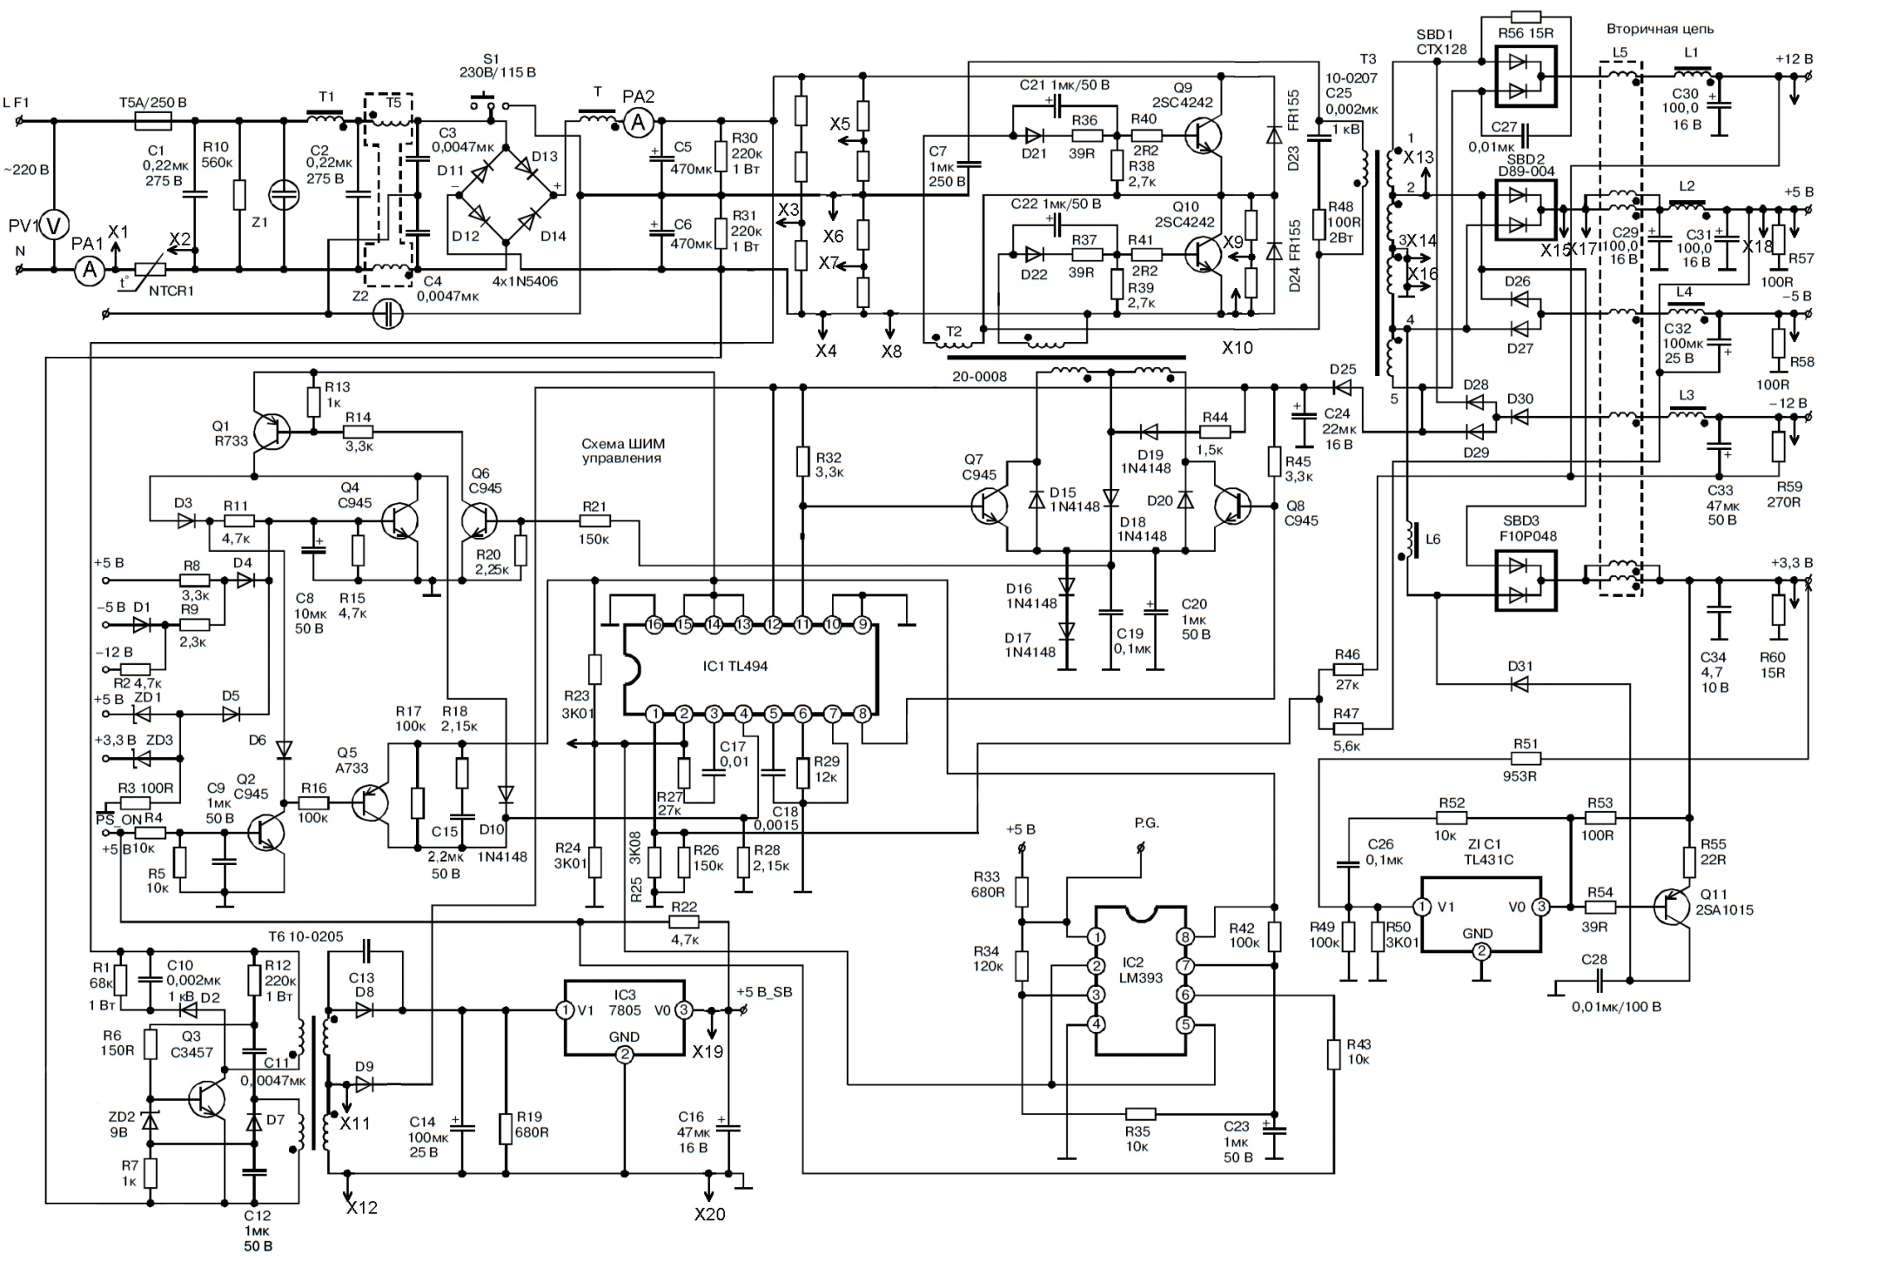

Рис. 4. Принципова схема блока живлення з контрольними точками

**Контрольні питання**

1. Перелічіть параметри систем електроживлення системного блока персонального комп'ютера, які регламентуються в стандарті ATX12V.
2. Опишіть структуру системи живлення системного блока персонального комп'ютера та коротко охарактеризуйте призначення кожного функціонального блока.
3. Вкажіть параметри напруги мережі, на які розрахований блок живлення системного блока персонального комп'ютера, і засоби які забезпечують перемикання з одного режиму живлення у інший.
4. Вкажіть причину невеликого значення коефіцієнту потужності блока живлення системного блока персонального комп'ютера і методи його збільшення.
5. Покажіть на принциповій схемі блока живлення, рис. 4, коло зворотного зв'язку, призначене для стабілізації вихідної напруги.
6. Поясніть за принциповою схемою принцип роботи вузла формування сигналу «Power good».
7. Поясніть принцип формування вихідних напруг +5 В, +12 В, +3.3 В за допомогою високочастотного трансформатора, вихідного випрямляча і фільтра.
8. Вкажіть на принциповій схемі елементи плавного пуску системи живлення системного блока персонального комп'ютера.
9. Опишіть функціональне призначення і принцип роботи допоміжного джерела живлення.
10. Вкажіть елементи, призначені для захисту від перевантаження і перевищення значення напруги вихідних каналів.

**Література**

1. ATX12V Power Supply Design Guide ver 2.2, march 2005.
2. Кучеров Д.П., Куприянов А.А. Современные источники питания ПК и периферии. Полное руководство. – СПб.: Наука и техника, 2007. – 352 с.: ил.
3. Кучеров Д.П. Источники питания ПК и периферии. — 4_е изд., перераб. и доп. — СПб.: Наука и Техника, 2005. – 432 с.: ил.
4. Куличков А.В. Импульсные блоки питания для IBM PC. 2-e изд. стер. М.: ДМК Пресс, 2002. – 120 с.: ил.